|  |  |
| --- | --- |
| 产品名称Product name | 密级Confidentiality level |
| IDPlat | 内部公开 |
| 产品版本Product version | Total 36 pages 共36页 |
| V1.3.0.0 |

IDPlatV1.3.0.0操作手册

深圳市赛普爱德科技股份有限公司



版本修订记录

|  |  |  |  |
| --- | --- | --- | --- |
| 日期 | 修订者 | 版本 | 备注 |
| 2017-11-08 | 魏兴艳 | V1.1.0.0 | IDPlatV1.1.0.0操作手册 |
| 2018-02-01 | 魏兴艳 | V1.2.0.0 | 修改部分功能及截图 |
| 2018-04-03 | 魏兴艳 | V1.3.0.0 | 多语言版本（简体），框架和样式改动比较大，修改所有截图和部分功能。 |

保密条款

本文档版权归深圳市赛普爱德科技股份有限公司所有，未经本公司书面批准，文档或任何类似的资讯都不允许被复制和以他人名义发布。

预期读者

深圳市赛普爱德科技股份有限公司用户。

**目录**

1 IDPlat总体概况 4

2 用户信息 4

2.1 基本信息 5

2.2 头像设置 6

2.3 修改密码 8

3 系统管理 9

3.1 用户管理 9

3.2 权限管理 14

3.3 企业架构 18

3.4 企业职位 25

3.5 企业岗位 26

3.6 企业员工 31

# IDPlat总体概况

IDPlat包含用户信息，个人工作，系统管理，项目数据，后台管理基本功能；其中用户信息包括：基本信息、头像设置、修改密码。个人工作包含我的消息。系统管理包含：用户管理、权限管理、企业架构、企业职位、企业岗位、企业员工。后台管理包括：系统配置、基础配置、维护管理、通知中心。

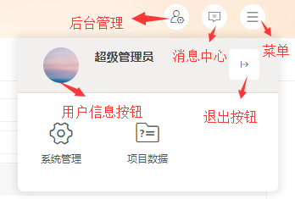

# 用户信息

用户信息页面用来修改个人资料，设置头像，修改密码的操作。

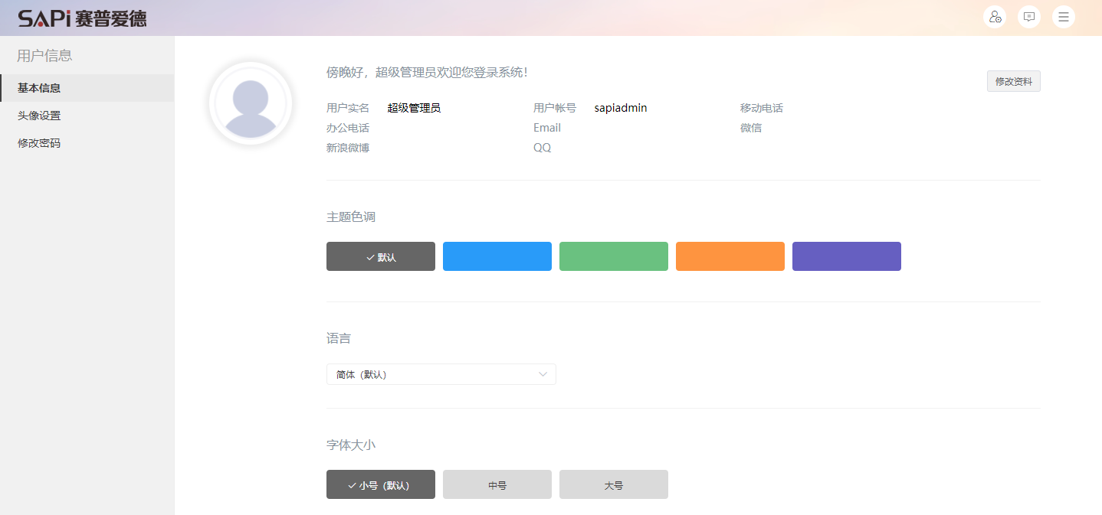

图-基本信息

## 基本信息

个人资料：显示所登录用户所设设置的头像，个人基本信息，以及个人基本信息中的移动电话，办公电话，Email，微信，新浪微博，QQ信息和系统管理中的用户管理、企业员工模块里的信息是一一对应的，修改这三处地方的其中一处即可，其他两处地方的信息都更新了。

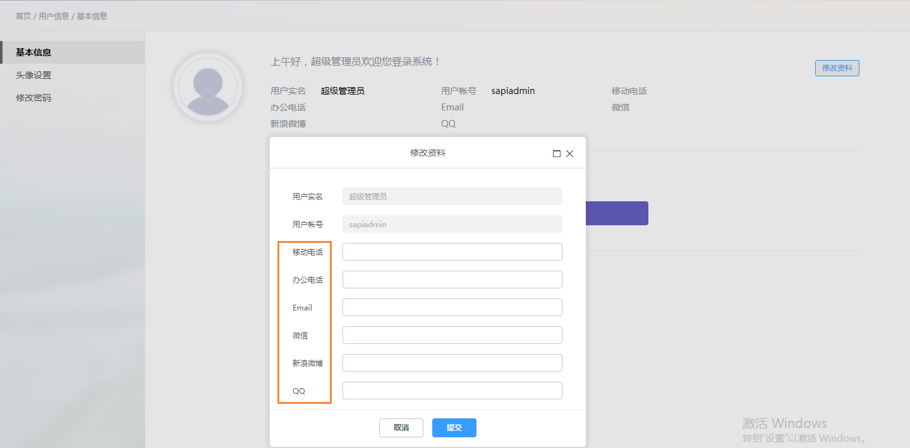

图-个人资料

主题色调：目前只支持默认灰色色调

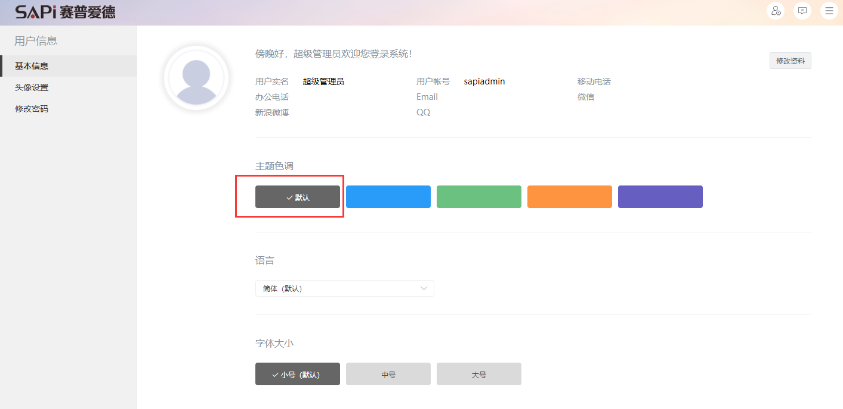

图-主题色调

语言：多语言，目前支持简体（默认）

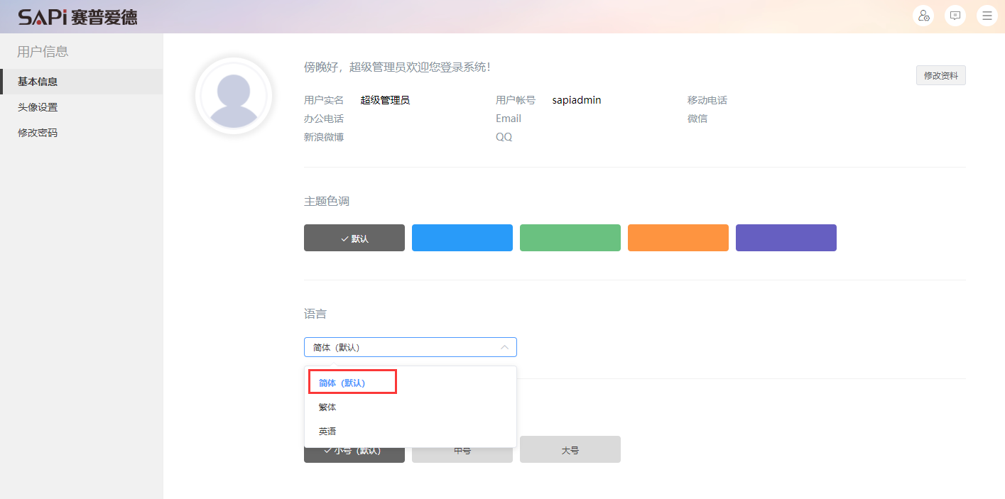

图-语言

字体大小：支持小号（默认）、中号、大号，默认显示小号，用户可以自行选择。

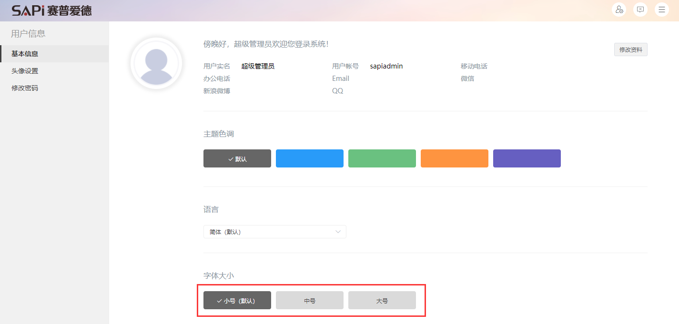

## 头像设置

1）点击+图标上传图片，如下图，头像图片格式只能上传jpg/png文件格式，且图片大小要大于240*240且文件大小不超过500kb。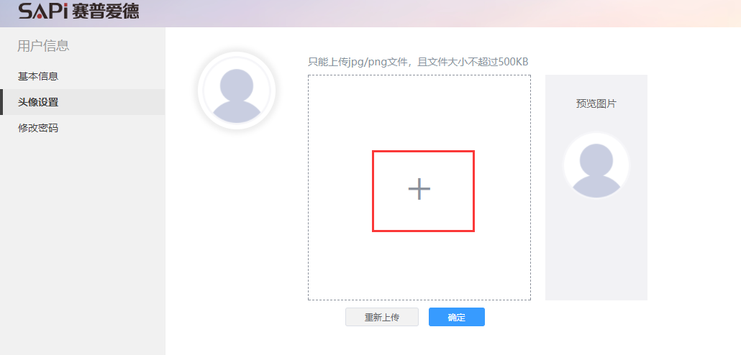

图-上传图片

2）上传图片后根据图片的宽高比例，取图片更长的那一方向为布满方向，如下图。

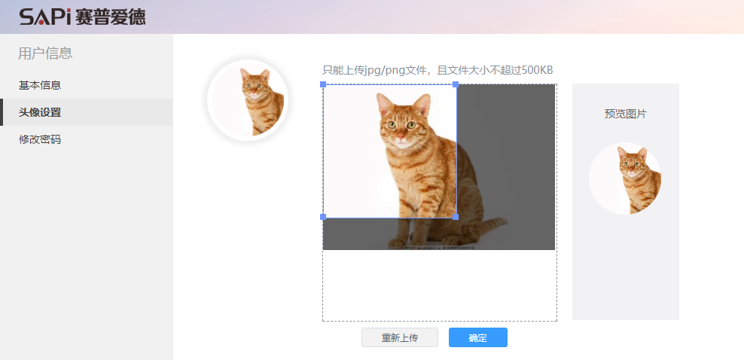

图-横向布满

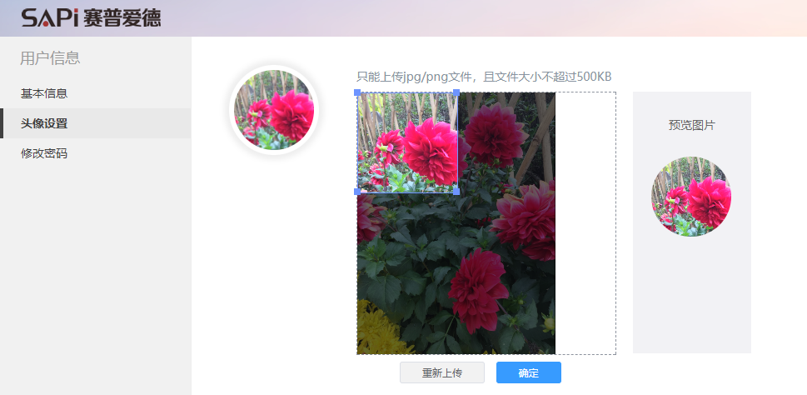

图-竖向布满

1. 点击重新上传，可重新选择照片上传。

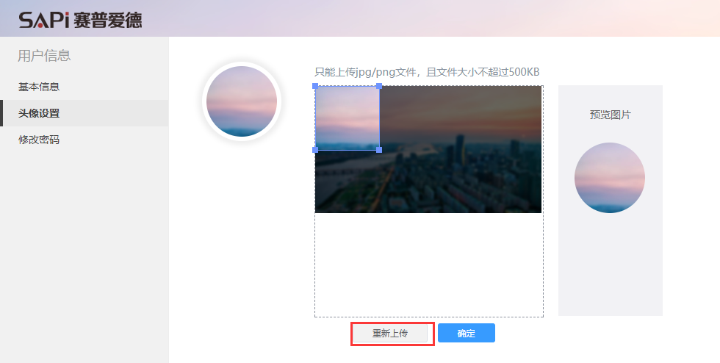

图-重新上传

## 修改密码

用户可修改个人账号的登录密码，密码可为数字、字母、中文、特殊字符中的任意一种或组合，建议定期更改密码以保护账号安全。

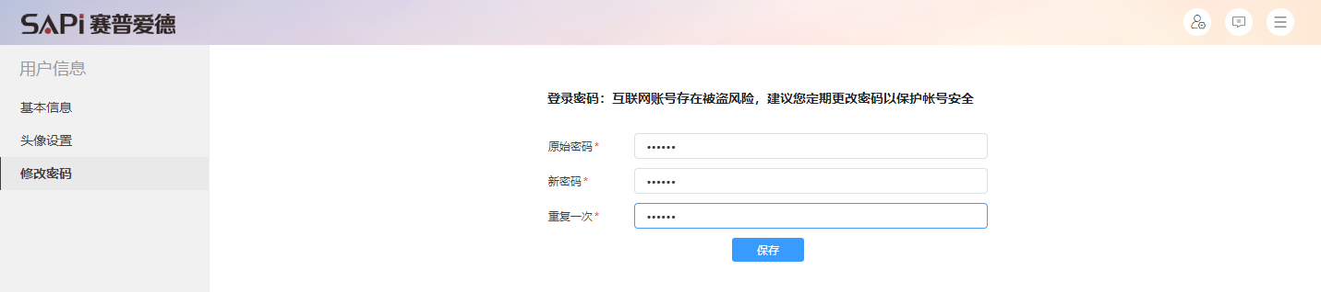

图-修改密码

注意：密码长度应在6-20位之间，密码中不能有空格。

# 系统管理

系统管理主要设置用户账号，权限，企业的架构，职位，岗位，员工等，可对用户账号，权限管理，企业架构，职位，岗位，员工等进行新增、修改、删除、浏览，设置权限，导入和导出等操作。

注意：导入操作的先后顺序：企业职位-》企业架构-》企业岗位-》企业员工-》系统用户

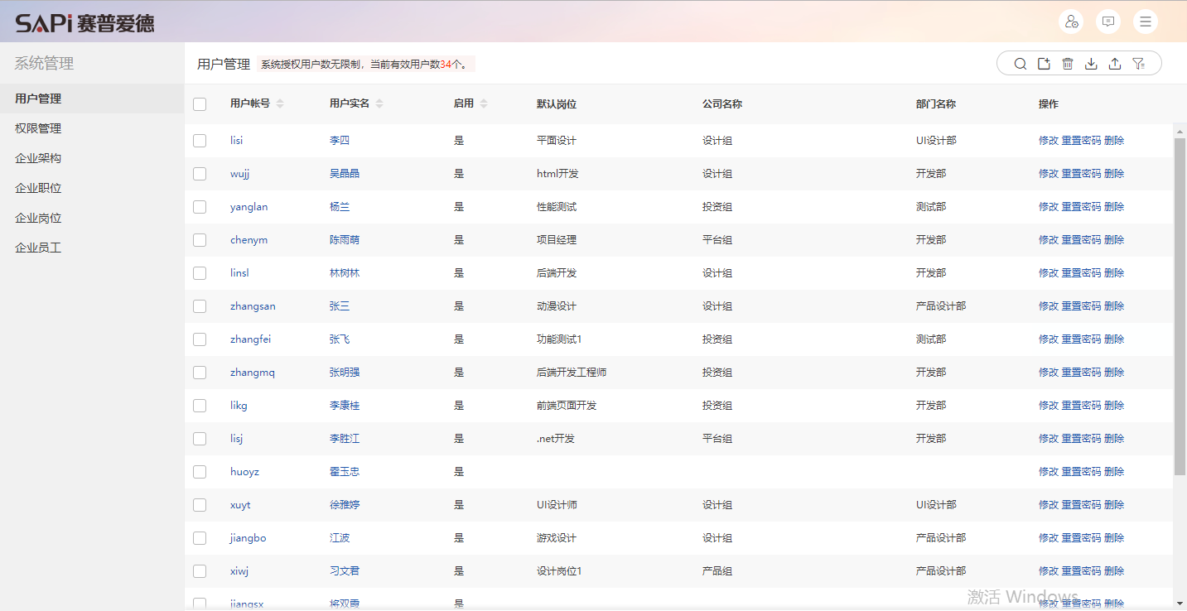

图-系统管理页面（默认显示第一个子菜单内容）

## 用户管理

用户账号是指用来登录系统的用户名，所以帐号是不可以重复，需要为每一位使用者都设一个帐号，一般我们的命名方式采用人员的中文姓名的姓的中文拼音的全拼英文字母加上名了后面的第一个字的拼音的第一个英文字母来表示，比如：“徐向函”这个人名，我们就用：“xuxh”作为他的帐号名，登录时不区分大小写。也可以自行定一个标准，但是帐号名不可以重复，重复了系统会提示用户名已经存在，系统管理员帐号为：“sapiadmin”，这是赛普爱德员工使用的，用户管理的主界面如下图所示：

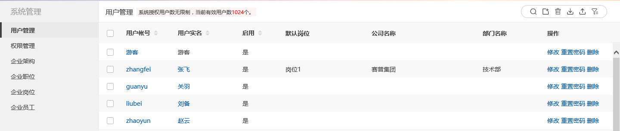

图-用户管理主界面

【系统授权用户数】是指客户购买的用户数

【当前有效用户数】是指设为启用状态的用户

【新增用户】直接点击右上角的新增图标

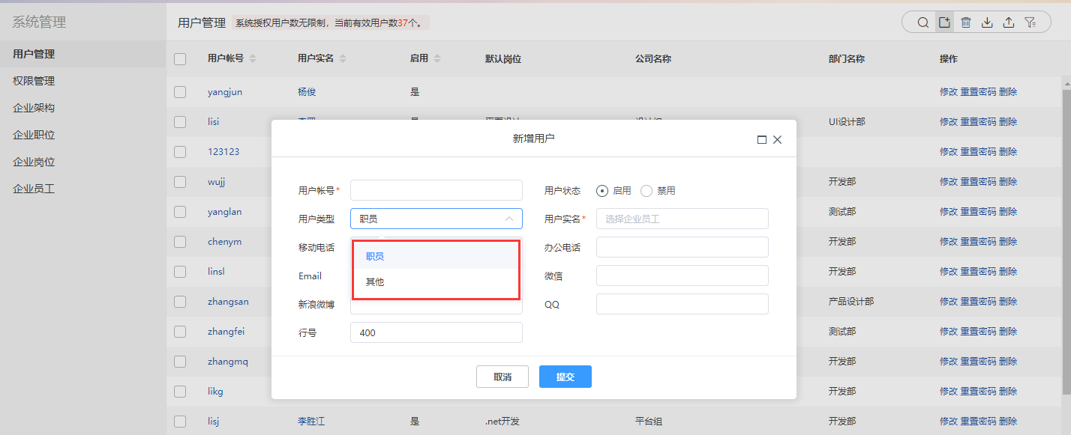

图-新增用户

注意：所有带*号的说明都是必填项，行号根据最后的一条记录自动增加10。

1）用户状态：启用和禁用，只有设为启用状态才可登录，如果设为禁用状态，则不可登录。

2）用户类型：职员和其他，用户类型为职员，就关联企业员工，此时用户实名就是员工名称，关联成功后，是不可修改的，显示灰色非激活状态，如果用户类型为其他，如游客登录等，用户可自定义用户实名。如下图所示：

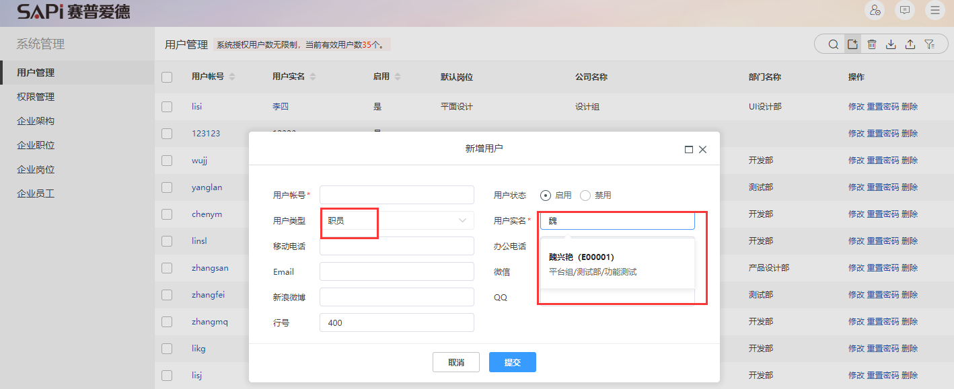

图-用户类型为职员

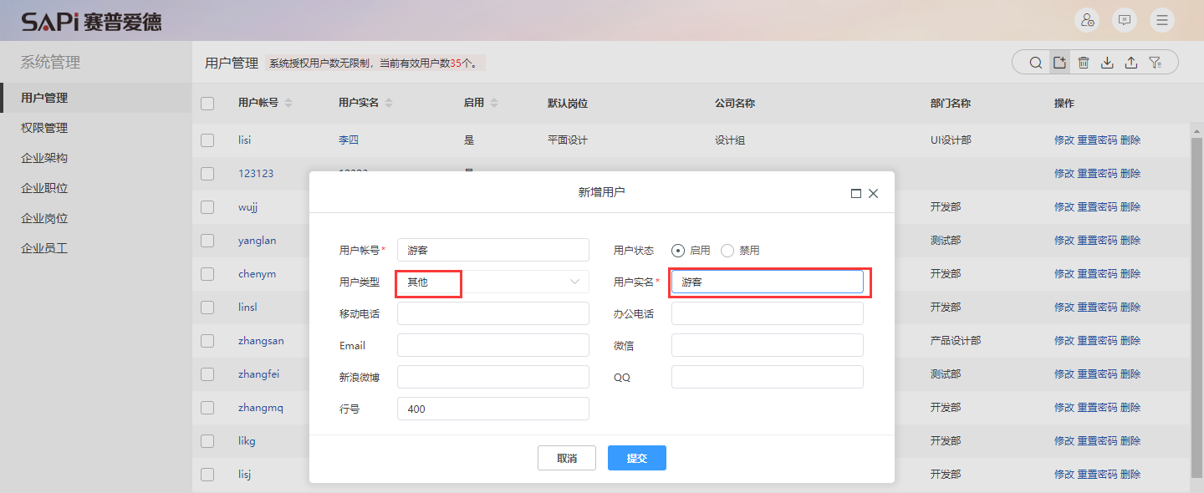

图-用户类型为其他

【修改】对用户的基本信息进行修改

1）当用户类型为职员时，用户实名不可修改：

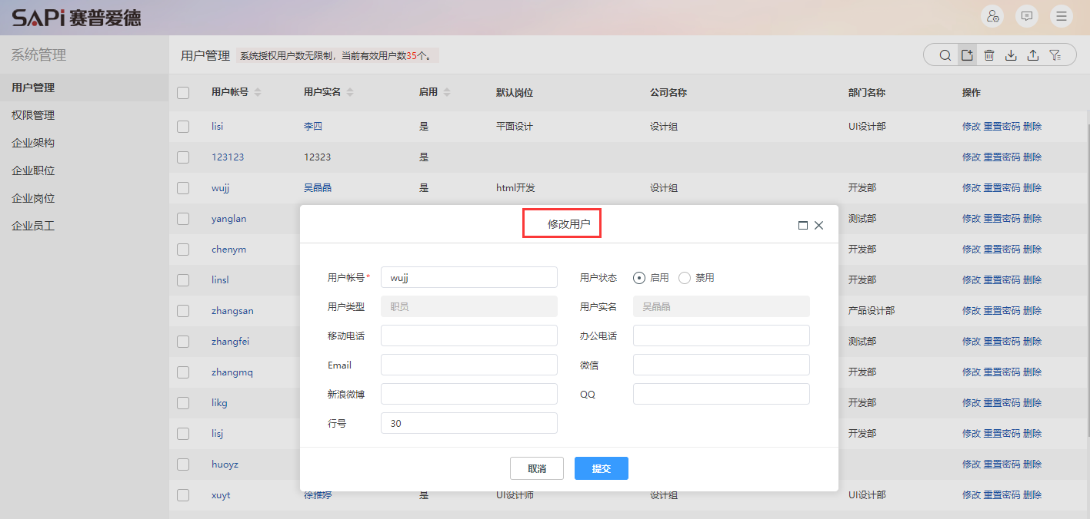

图-修改用户（用户类型为职员）

2）当用户类型为其他时，用户实名可修改：

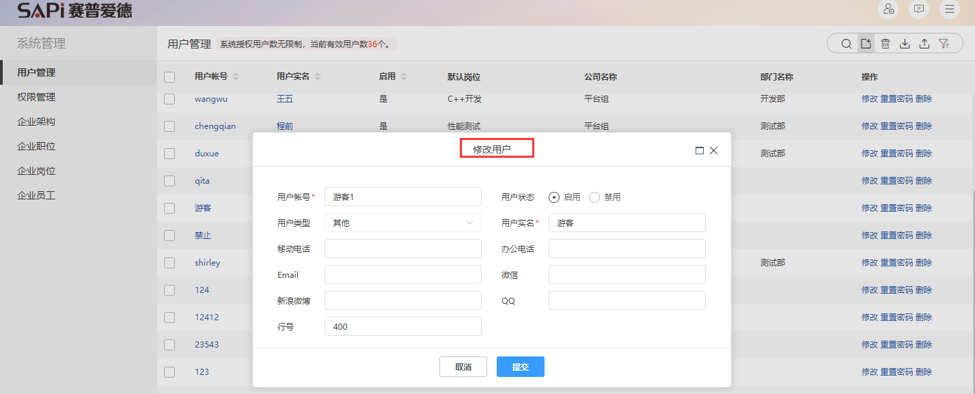

图-修改用户（用户类型为其他）

【删除】点击[删除]按钮进行单个删除，或选中多个点击右上角的删除图标进行删除

【重置密码】重置账号的登录密码

【搜索】可按用户账号，用户实名进行搜索

【过滤】可按用户类型，用户状态进行过滤

【导入】首次导入系统用户之前，请先 <点击此处> 下载模板，然后按照模板格式输入系统用户的信息后导入。

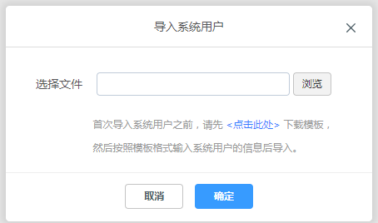

图-导入系统用户

注意：所有导入的文件格式必须为excel类型

【导出】以Excel的形式将系统用户导出，可选择导出当前页和导出全部，注意浏览器的提示。

注意：所有导出全部中的最多数量是根据后台管理中的系统设置所设定的最大导出数量，默认最大数量为5000。

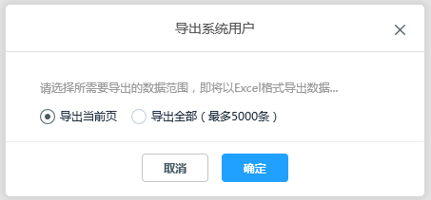



图-导出系统用户

【查看用户】点击用户账号下的账号名称进行查看

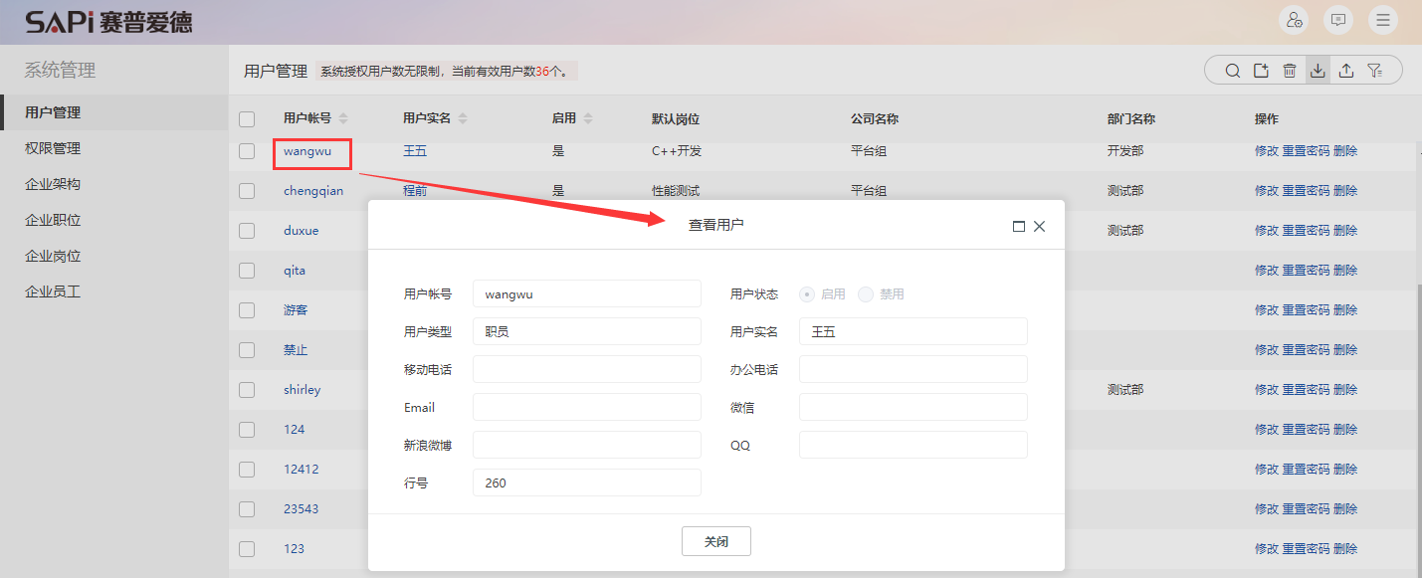

图-查看用户

【查看员工】点击用户实名下的员工名称进行查看

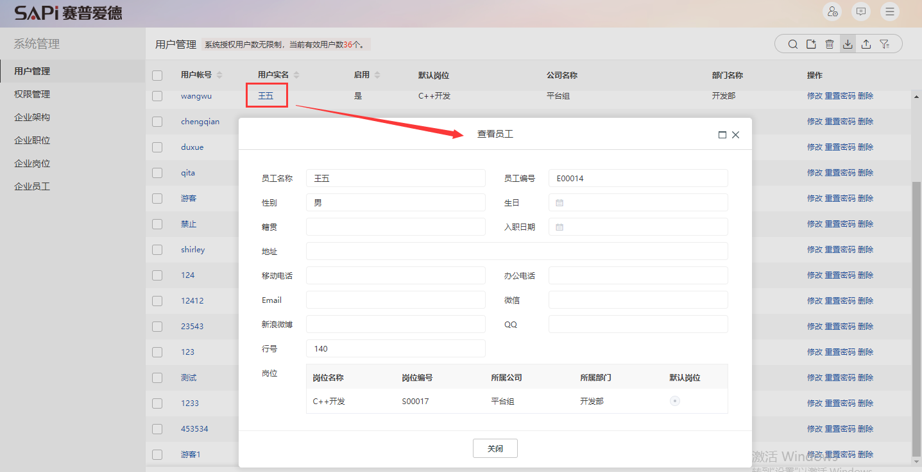

图-查看员工

## 权限管理

权限管理是指通过角色新增将角色用户绑定，并给角色设置菜单资源权限，角色可叠加，如不同角色绑定了同一个用户，并设置了不同的菜单资源权限，那么该用户拥有所有对应角色设置的权限组合。设置权限后，该用户要重新登录才生效。

权限管理默认设置了一个通用角色，用于控制每个用户均可以操作的通用菜单及其资源信息。

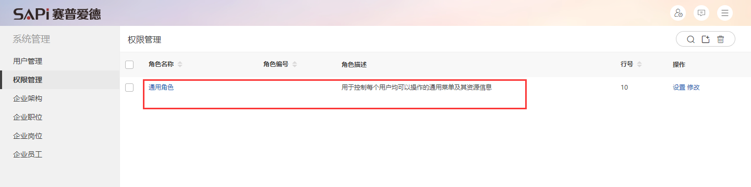

图-权限管理页面

【新增角色】点击右上角新增图标进行新增，新增一个角色的名称、编号、描述等基本信息，角色的名称不能重复。

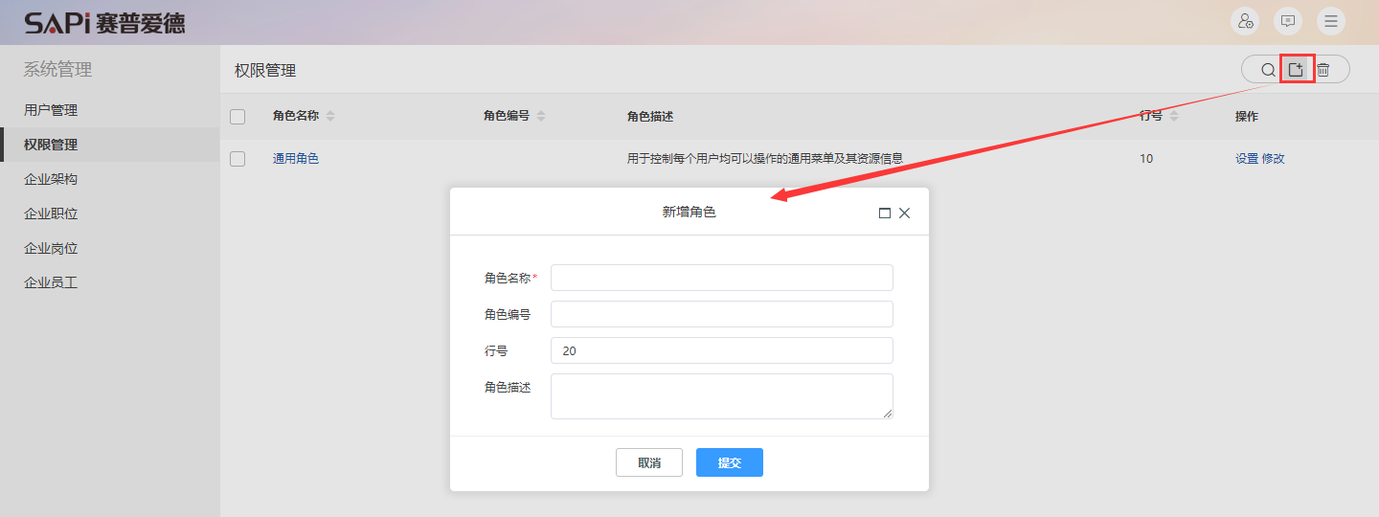

图-新增角色

【修改角色】对单个角色的名称、编号、描述等基本信息进行修改。

【角色删除】点击删除按钮进行单个删除，或选中多个点击右上角的删除图标，进行删除，根据角色ID删除角色，并且与用户的关联数据一起删除。

【角色搜索】按角色名称和角色编号进行搜索

【角色权限设置】点击右上角设置按钮，可进行权限设置和用户设置。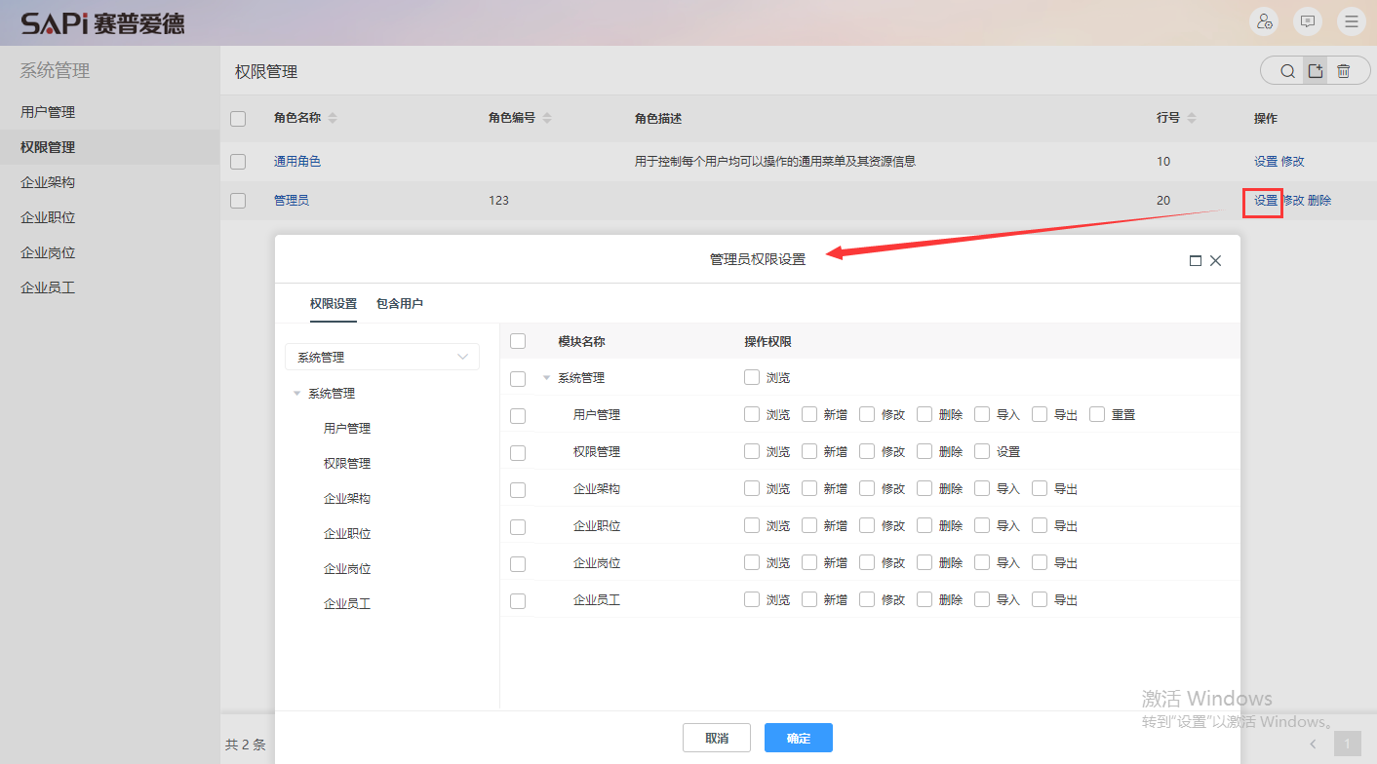

图-角色权限设置页面

【权限设置】将一个角色与多个菜单资源进行关联，并设置操作权限。

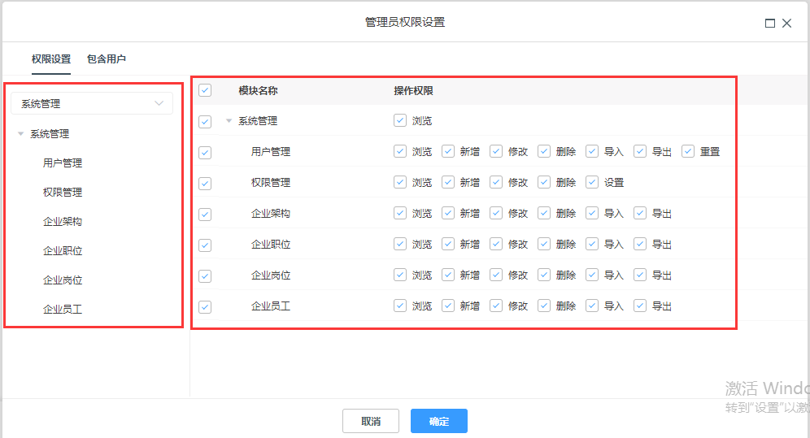

图-模块权限设置

注意：权限设置后，要退出后重新登录才生效。

【包含用户】显示所设置的用户信息

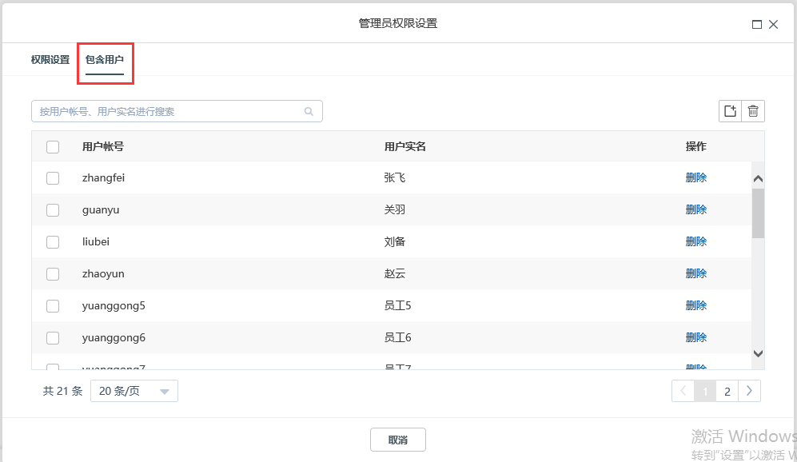

图-包含用户

【设置用户】在包含用户页面，点击右上角+图标，进入设置用户页面，将一个角色与多个用户进行关联。点击[全选]按钮或单击单个用户账号进行选择用户。

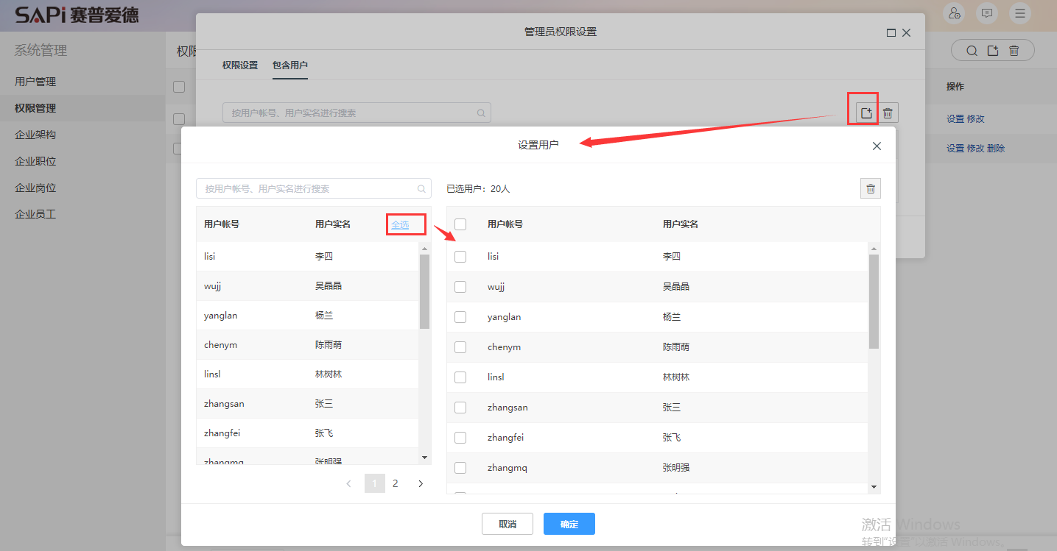

图-设置用户

【用户删除】在设置用户页面，点击用户账号后面的红色X图标进行单个删除，或者选中多个点击右上角的删除按钮进行多个删除。在包含用户页面，点击账号后面的[删除]按钮单个删除，或者选中多个点击右上角的删除图标进行多个删除。

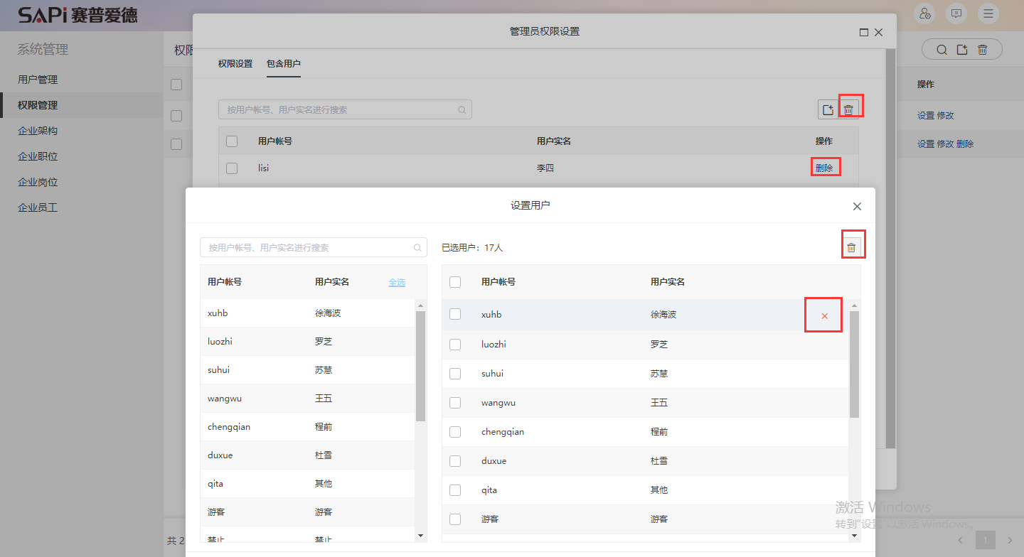

图-删除用户

【用户搜索】在包含用户和设置用户页面，按用户账号，用户实名进行搜索。

【查看权限设置】点击角色名称可查看权限设置，包括基本信息，权限设置，包含用户。

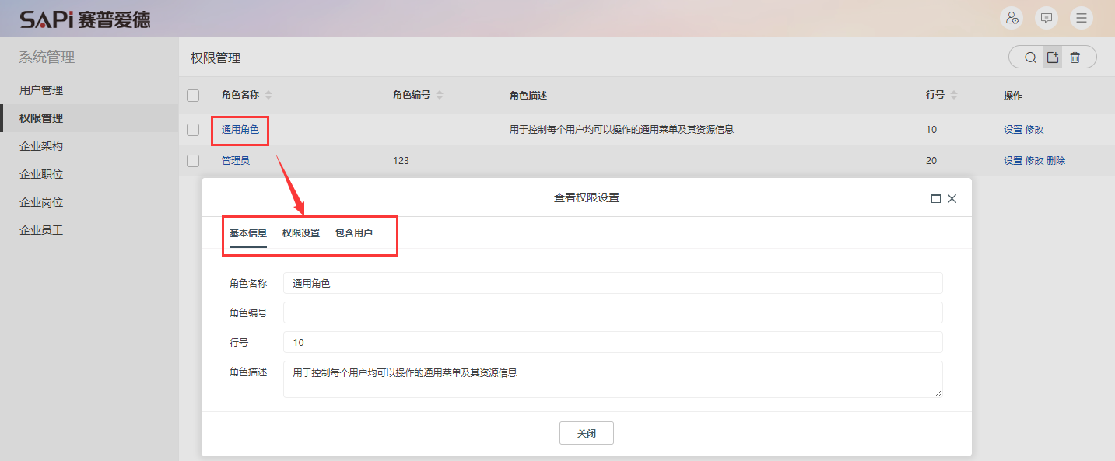

图-查看权限设置

## 企业架构

企业架构是指公司的组织框架，根据公司的实际情况而定，不同公司的组织架构不一样，企业架构固化了一个集团，其不能新增同级，也不能删除，可以修改和新增子级，默认显示根节点，按需加载显示。代表公司，代表部门。

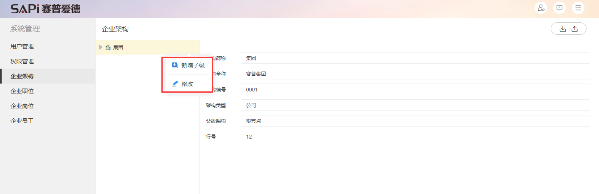

图-企业架构页面

【新增同级】点击子级架构后面的更多图标，点击新增同级。

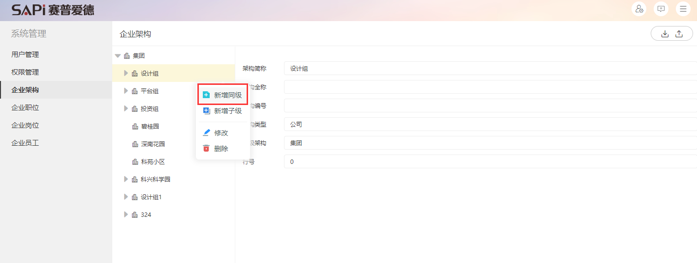

图-新增、修改、删除弹框

1）当父级架构不为根节点的情况下新增同级，选择架构类型为公司，新增的公司架构简称不能和所有架构类型为公司的架构简称相同，也不能和该父级架构下的部门名称相同。

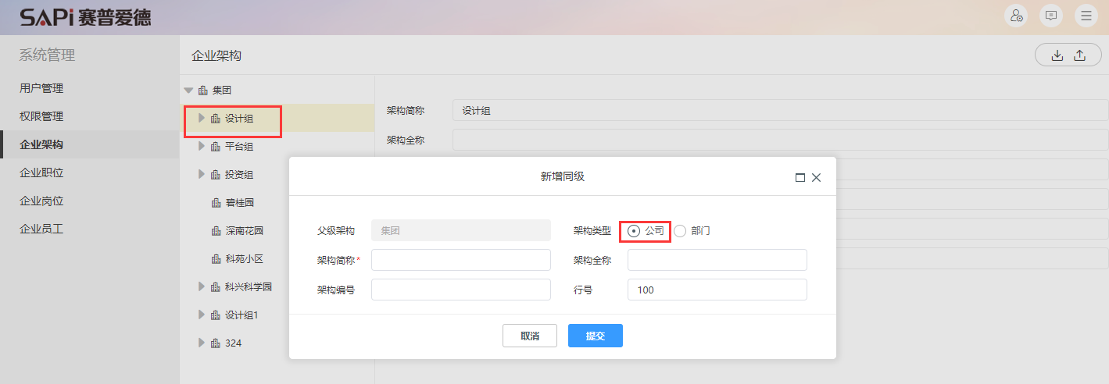

图-新增同级（父级架构不为根节点，架构类型为公司）

1. 当父级架构不为根节点的情况下新增同级，选择架构类型为部门，新增的部门架构简称不能和该父级架构下的所有公司以及部门名称同名。

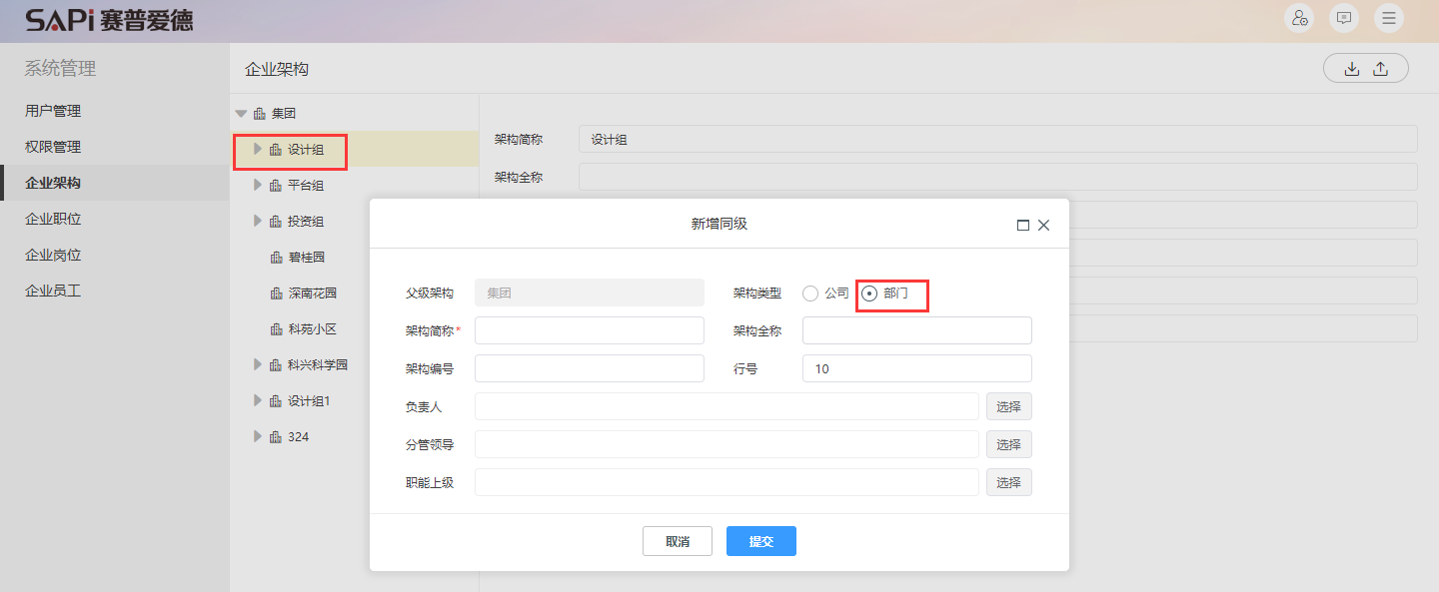

图-新增同级（父级架构不为根节点，架构类型为部门）

3）在当前架构类型为部门的情况下新增同级，选择架构类型为公司，新增的公司架构简称不能和所有架构类型为公司的架构简称相同，也不能和该父级架构下的部门名称相同。

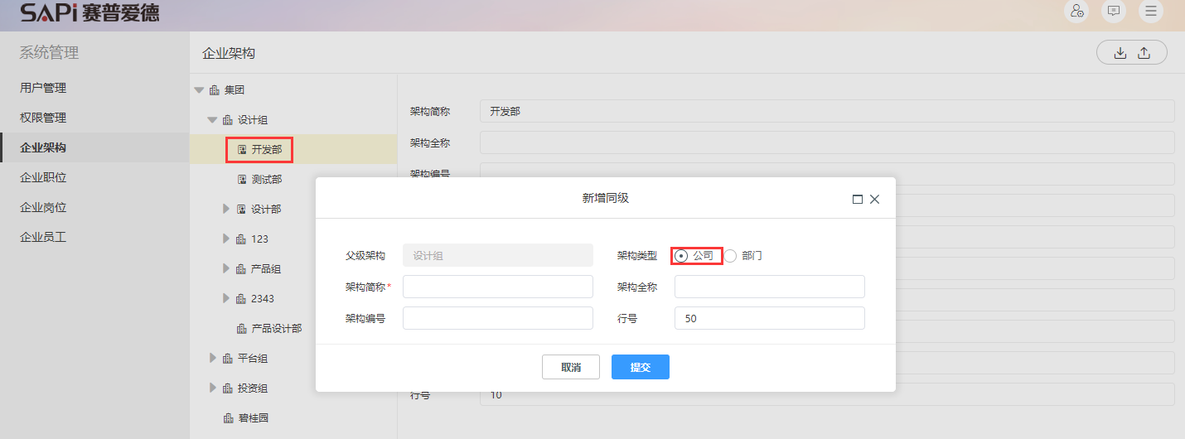

图-新增同级（架构类型为部门下新增同级，架构类型为公司）

4）在当前架构类型为部门的情况下新增同级，选择架构类型为部门，新增的部门架构简称不能和该父级架构下所有部门架构简称相同。

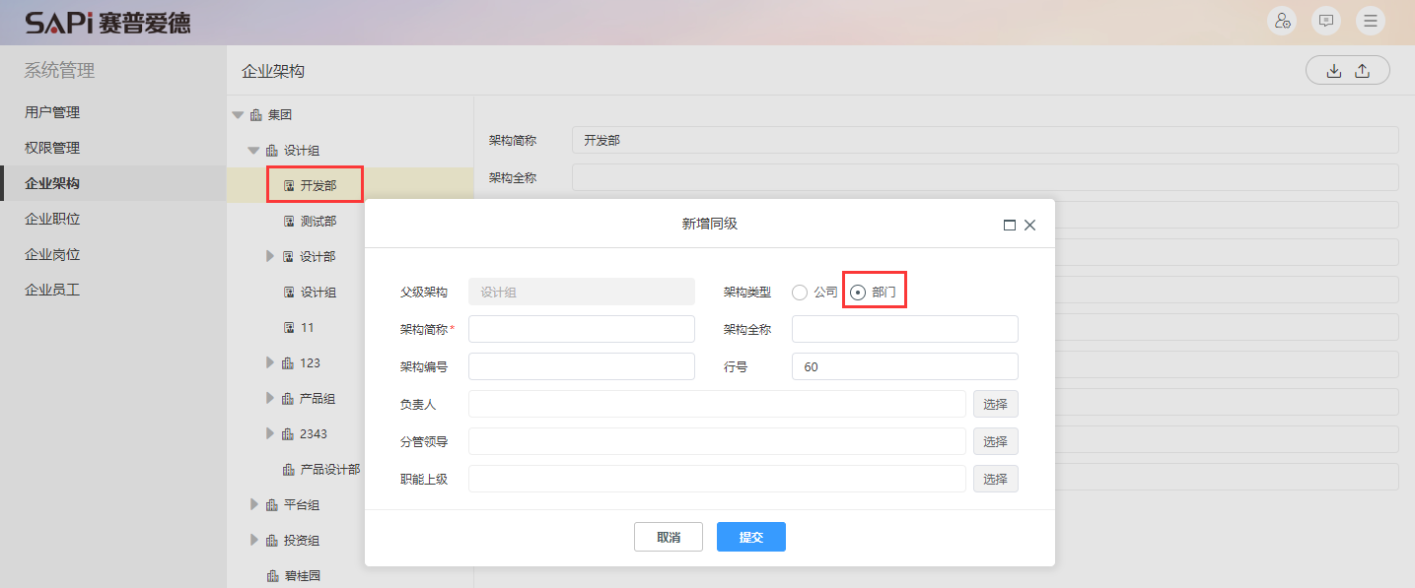

图-新增同级（架构类型为部门下新增同级，架构类型为部门）

【新增子级】点击任何架构后面的更多图标，点击新增子级。

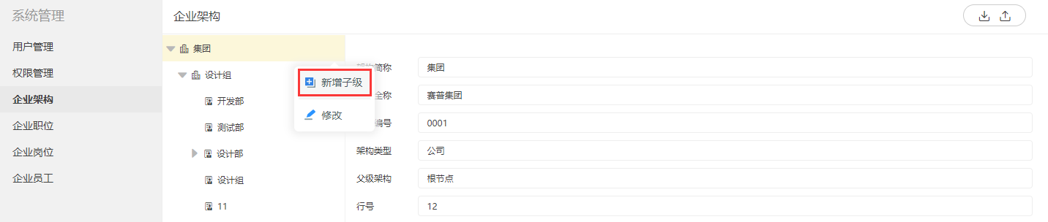

图-新增子级

1. 当父级架构类型为公司，选择新增子级架构类型为公司，新增子级架构简称不能和之前所有的公司名称同名，也不能和当前父级架构下的部门名称同名。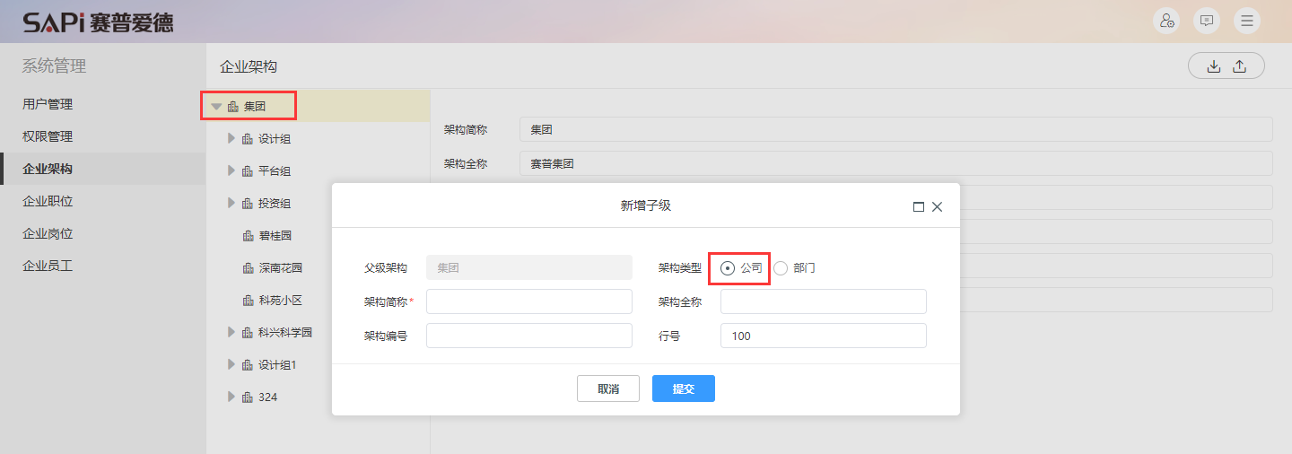

图-新增子级（在架构类型为公司的父级架构下新增，架构类型为公司）

2）当父级架构类型为公司，选择新增子级架构类型为部门，新增子级架构简称不能和该父级架构下的所有部门名称以及公司名称同名。

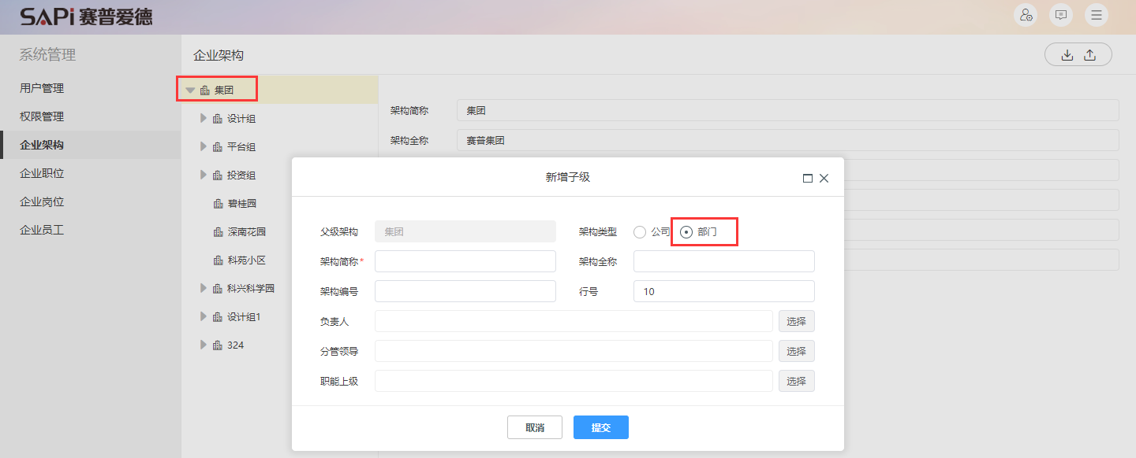

图-新增子级（在架构类型为公司的父级架构下新增，架构类型为部门）

3）当父级架构类型为部门，新增子级架构类型只能为部门，新增子级架构简称不能和父级架构下的所有部门名称同名。

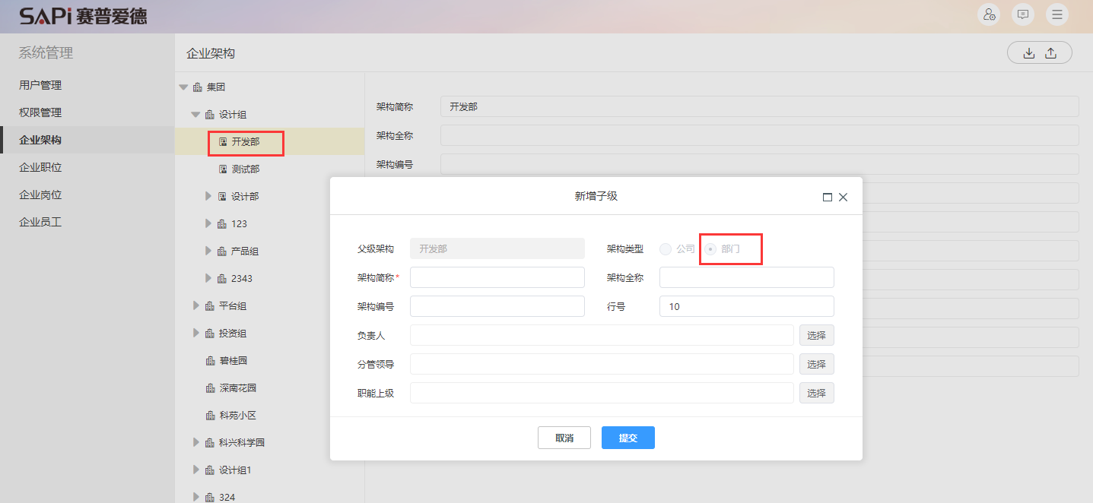

图-新增子级（在架构类型为部门的父级架构下新增，架构类型为部门）

【修改】主要对企业架构的基本信息修改

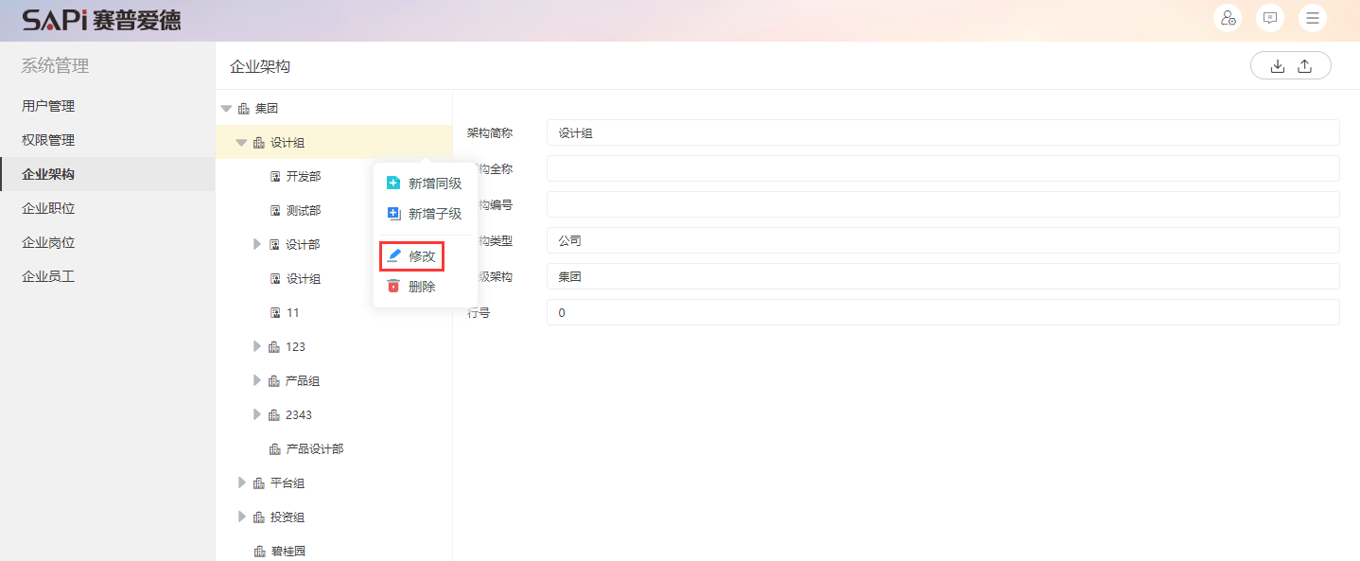

图-修改企业架构

注意：在新增或修改企业架构时，当架构类型为公司，公司架构全称不能相同，当架构类型为部门，部门架构全称可相同。

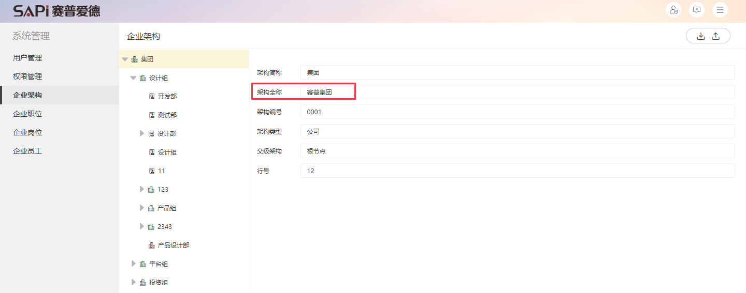

图-架构全称

【删除】对不需要的或者新增错误的公司和部门删除

注意：当公司拥有子级公司，或公司拥有子级部门，不能删除；当部门拥有子级部门或部门拥有岗位，不能删除。

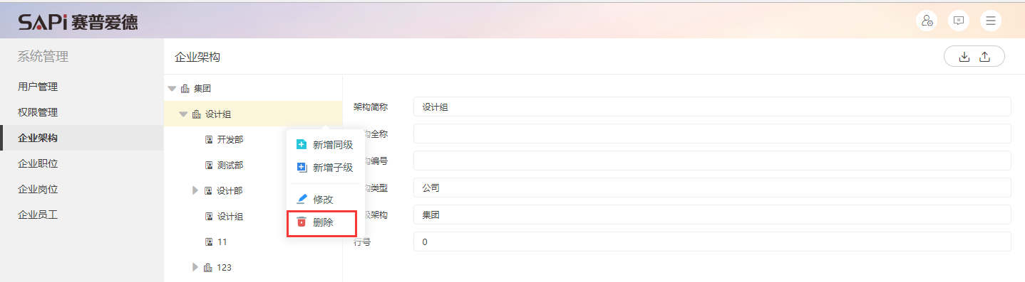

图-删除企业架构

【导入】首次导入企业架构之前，请先 <点击此处> 下载模板，然后按照模板格式输入架构的信息后导入。

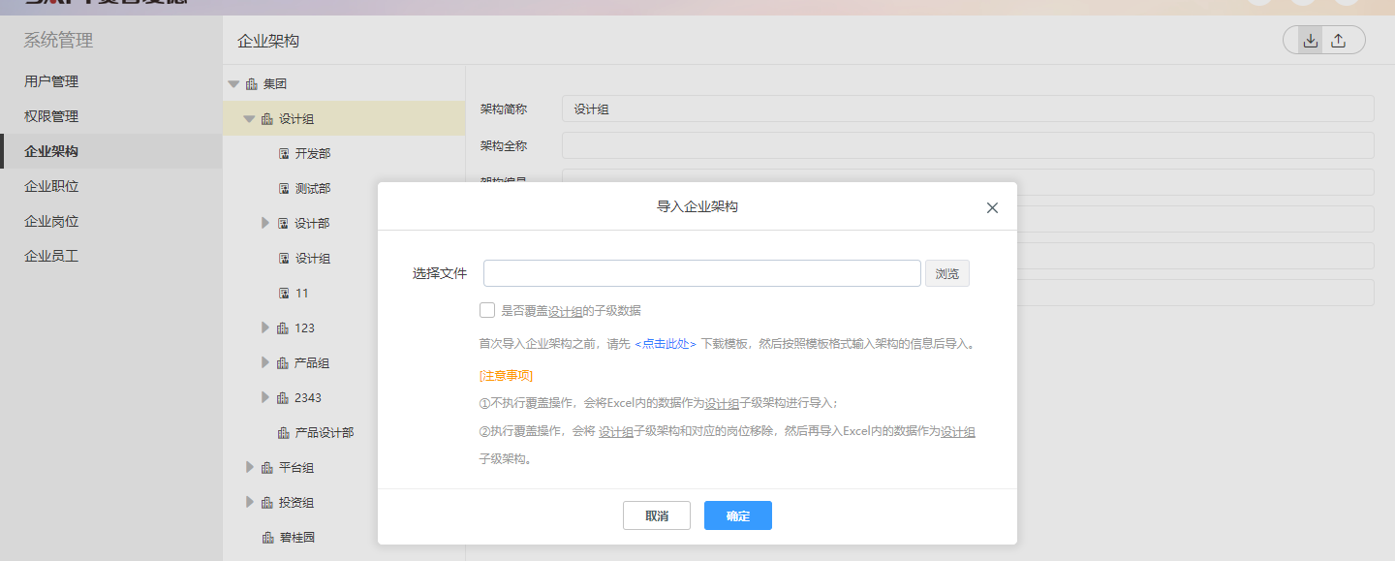

图-导入企业架构

注意：请按照模板里面的操作说明填充数据。

【导出】以excel的形式将企业架构导出，导出全部企业架构数据

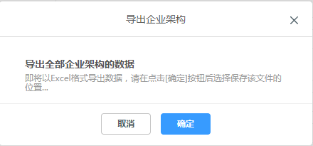

图-导出企业架构

备注：切换架构类型为部门则可设置负责人、分管领导、职能上级，供流程设计使用。

负责人：

在审核、会签、处理、调整、归档等环节，可以选择部门负责人作为审批人。

当将流程的环节指定为部门负责人时，新增起草阶段，该审批人自动获取为起草人所在部门的负责人，若获取不到则忽略该审批人。

分管领导：

在审核、会签、处理、调整等环节（分管领导不能是归档人），可以选择起草人或其他审批人所在部门的分管领导作为审批人。

分管领导的依据人，可以是起草人、岗位、职务、部门负责人、职能上级、公司流程角色、项目流程角色（即：固定审批人、起草调整人、拆分人、分管领导不可作为分管领导的依据人）。

职能上级：

在审核、会签、处理、调整、归档等环节，可以选择职能上级作为审批人。

当将审批人指定为职能上级时，起草时，该审批人自动获取为起草人所在部门的职能上级，若获取不到则忽略该审批人。

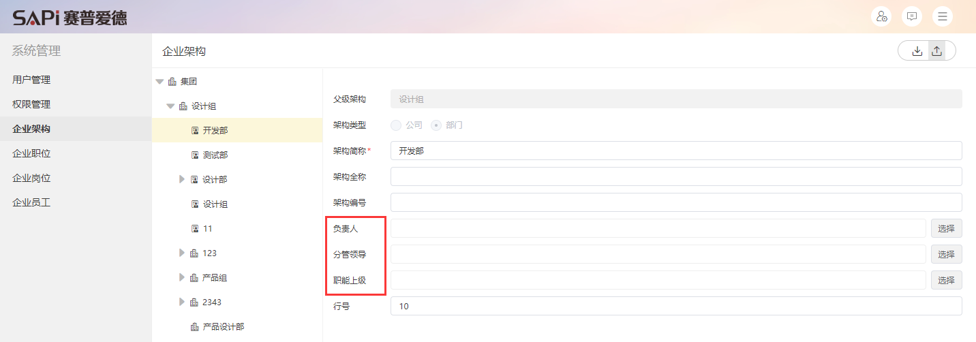

图-架构类型为部门，可设置负责人、分管领导、职能上级

## 企业职位

企业职位是指职员所具有的头衔称谓，类似于军衔，有级别之分，如总裁，经理，总监，职员，专员等，职位名称不能重复。一个职位上可以有多人，比如集团下有多个分公司，成本经理可有好多个。允许不同的职位名称属于同一级别，比如有一些公司总工程师与副总是一个级别。

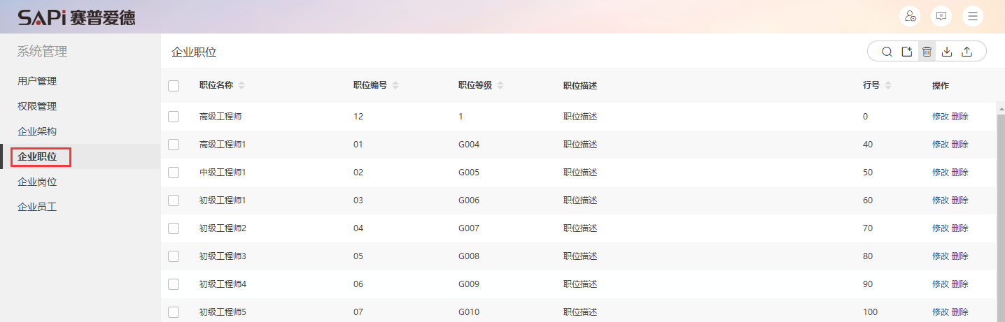

图-企业职位页面

【新增职位】增加一个职位，点击右上角+按钮，弹出新增职位界面，即可新增一个职位，新增一个职位的名称、编号、职位等级、描述等基本信息。

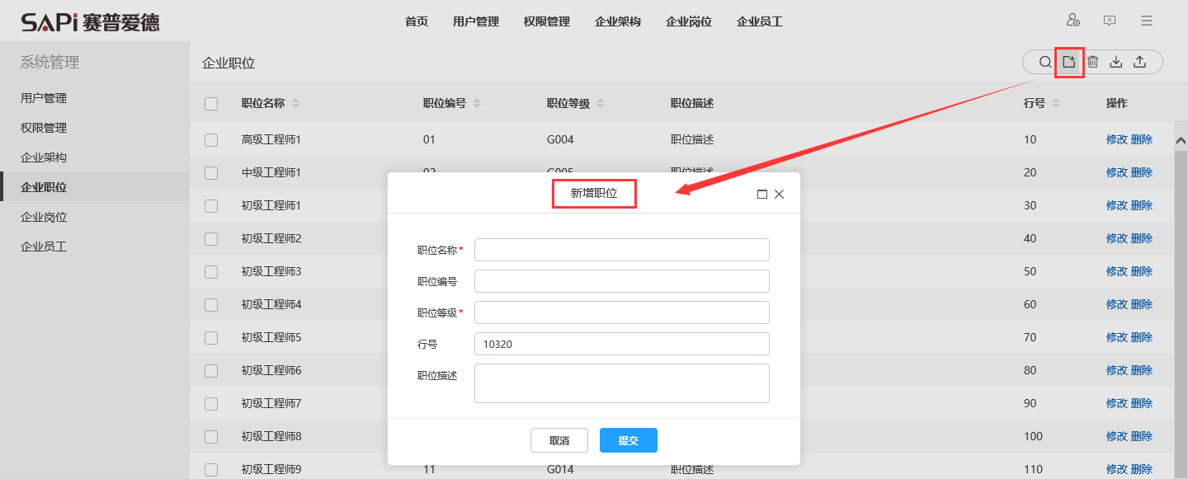

图-新增职位

【修改职位】对单个职位的名称、编号、职位等级、描述等信息进行修改。

【删除】删除选择的职位信息，一次可以删除多个职位信息。选中某一职位，

点击[删除]按钮，即可删除选中的。根据职位ID对职位进行逻辑删除，并且移除与岗位之间的关联。

【搜索】按职位名称或职位编号进行搜索

【导入】首次导入企业职位之前，请先 <点击此处> 下载模板，然后按照模板格式输入企业职位的信息后导入。

【导出】请选择所需要导出的数据范围，即将以Excel格式导出数据...，分为导出当前页和导出全部。

## 企业岗位

企业岗位是一个特定的对象，岗位名称可重复，但岗位编号不能重复，在新增、修改时，可选择上级岗位，关联企业职位。

【新增岗位】只能在架构类型为部门的企业架构下新增岗位，点击右上角+图标进行新增。

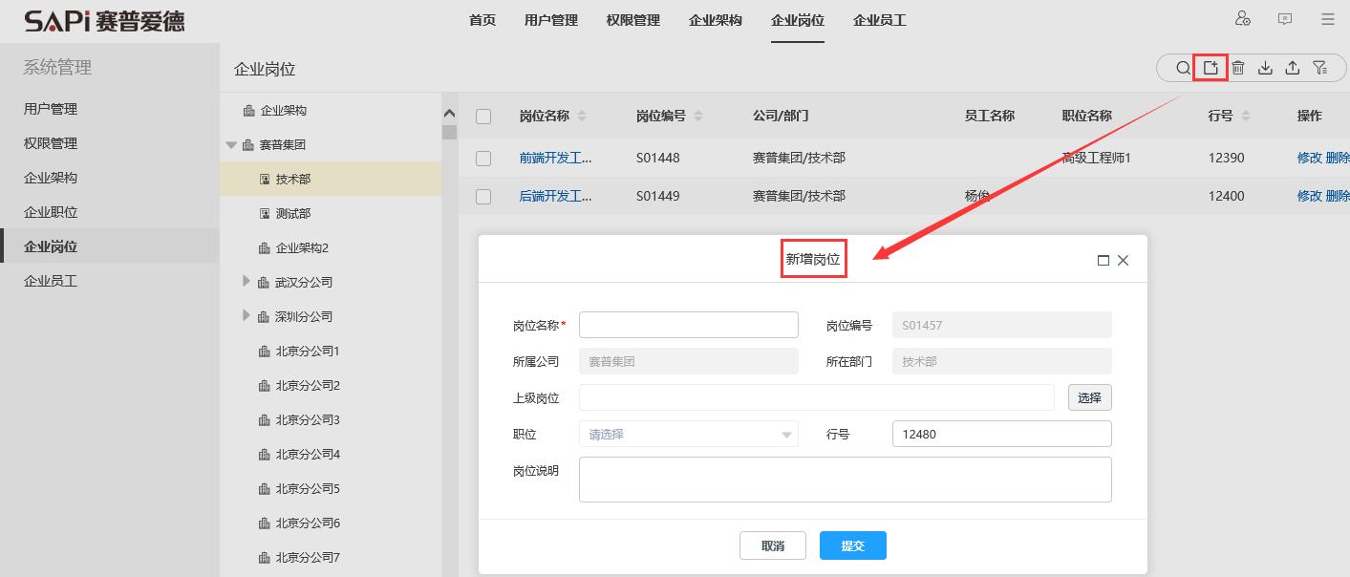

图-新增岗位

【修改岗位】可修改岗位名称，上级岗位，职位，行号，岗位说明。

【删除】点击删除按钮单个删除，或选中多个，点击右上角的删除图标进行删除。

【过滤】点击右上角过滤图标，显示选择范围，包含子架构岗位，可勾选或取消勾选。当勾选，显示本架构及其子架构下的所有岗位信息，不勾选，则只显示本架构下的岗位信息。

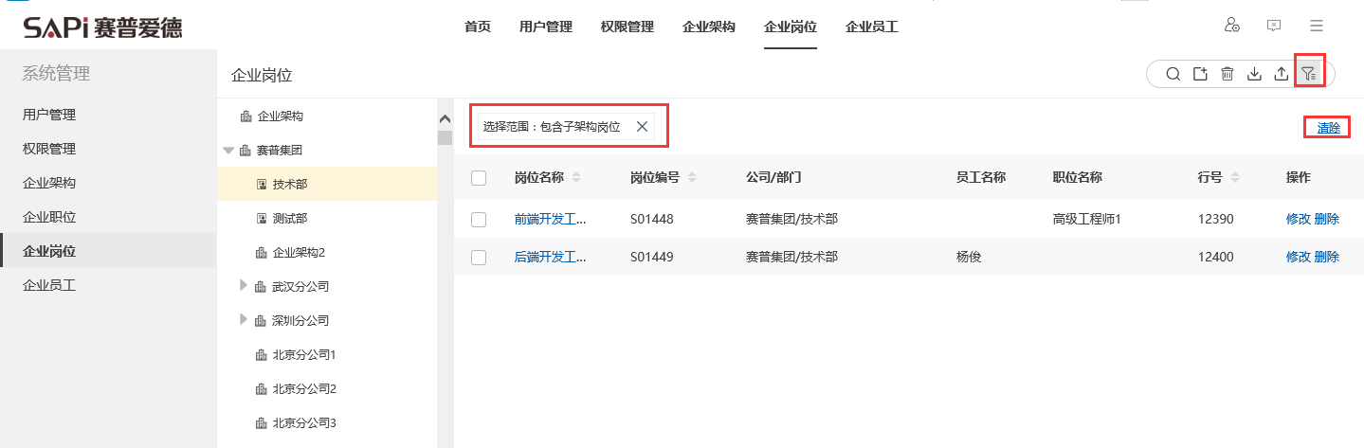

图-过滤

【搜索】按岗位名称或编号进行搜索

【上级岗位】当新增或修改时，可选择上级岗位，为其他功能做准备，如工作流系统中有上级岗位。点击选择按钮，进入设置岗位页面。

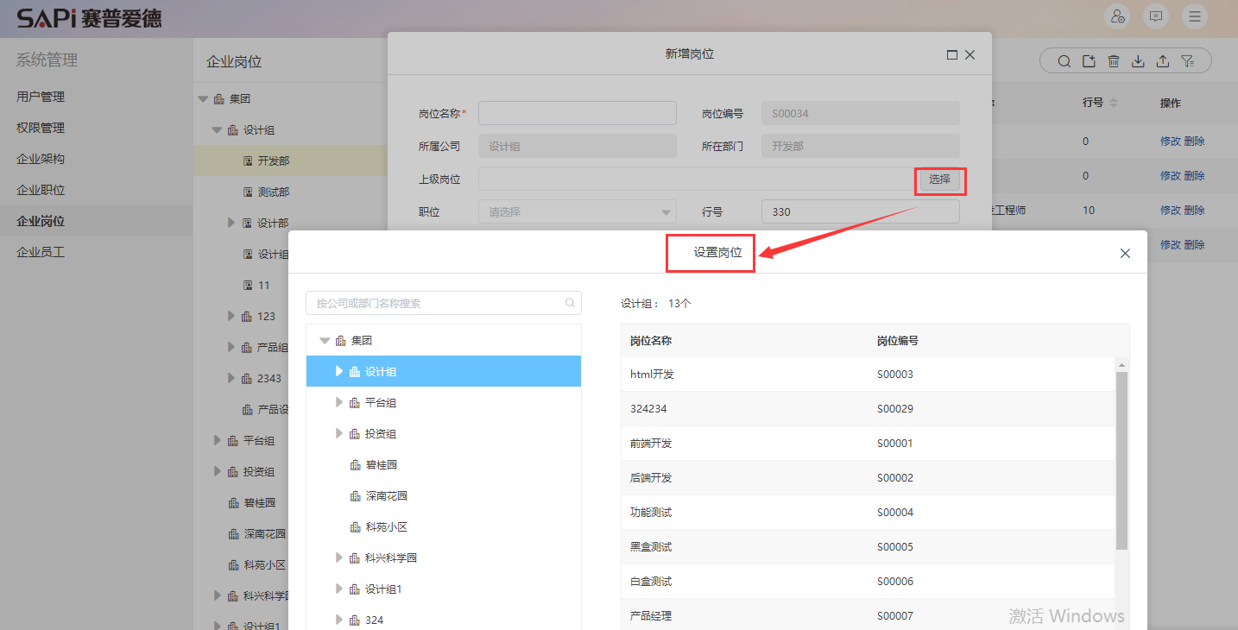

图-上级岗位

【企业岗位-设置岗位】在设置岗位页面，可按部门名称搜索部门，点击对应的企业架构名称显示该架构部门所拥有的岗位。右侧部分标题显示架构名称及数量，内容显示岗位名称及岗位编号，一次只能选择一个岗位。

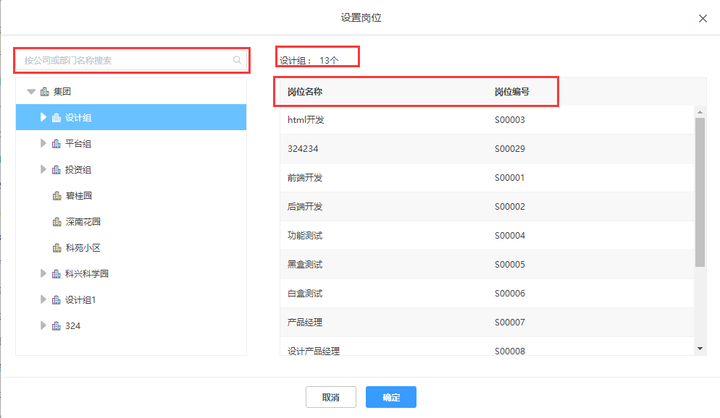

图-设置岗位

1）点击岗位名称表示选中，如下图所示：

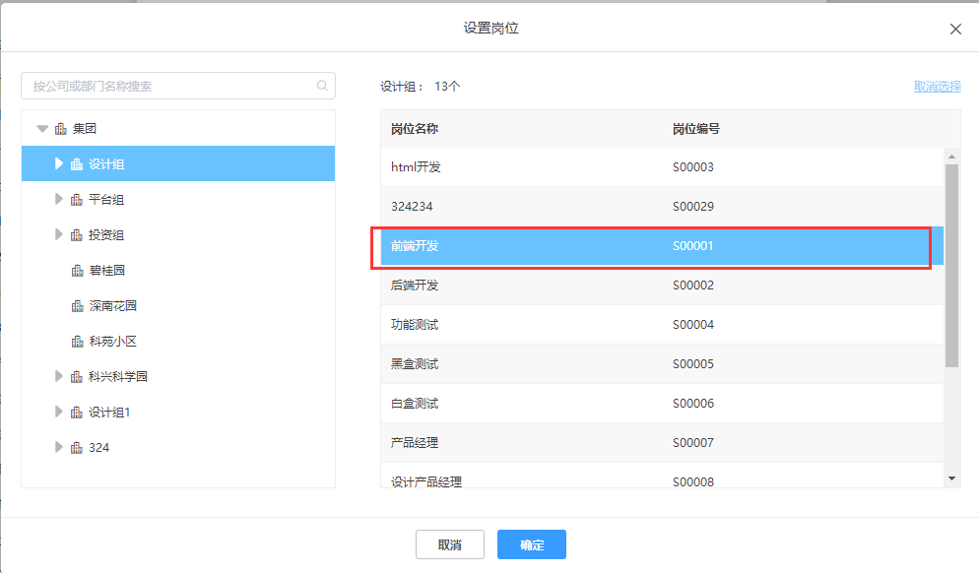

图-选中岗位

2）点击取消选择，表示不选中该岗位。

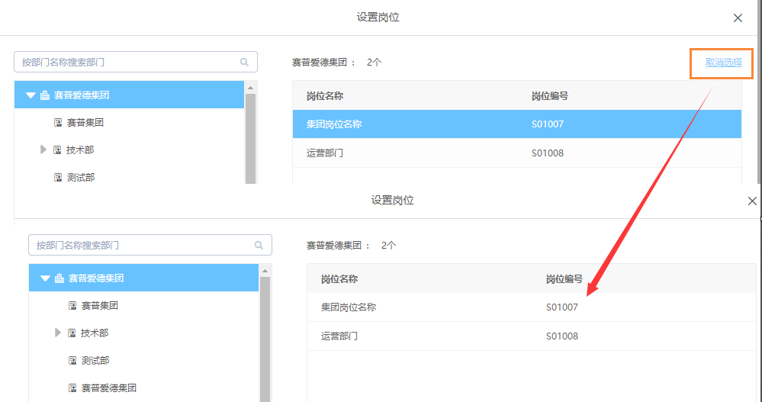

图-取消选择

【职位】在新增或修改时，可选择职位信息，点击职位后面的删除图标，可删除职位。

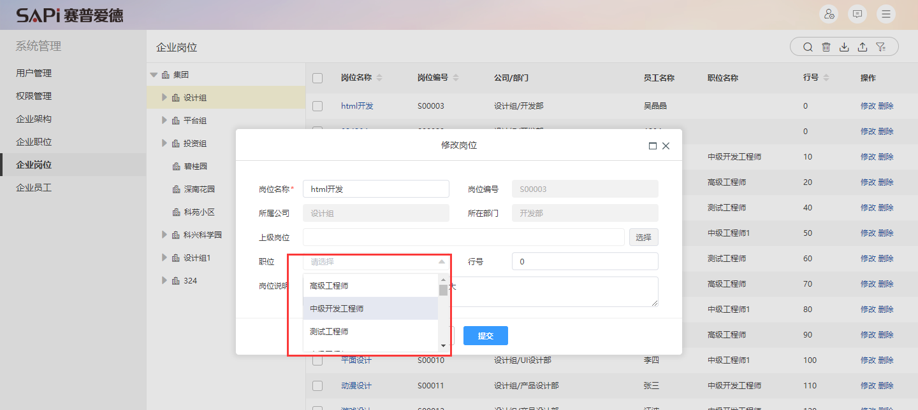

图-选择职位

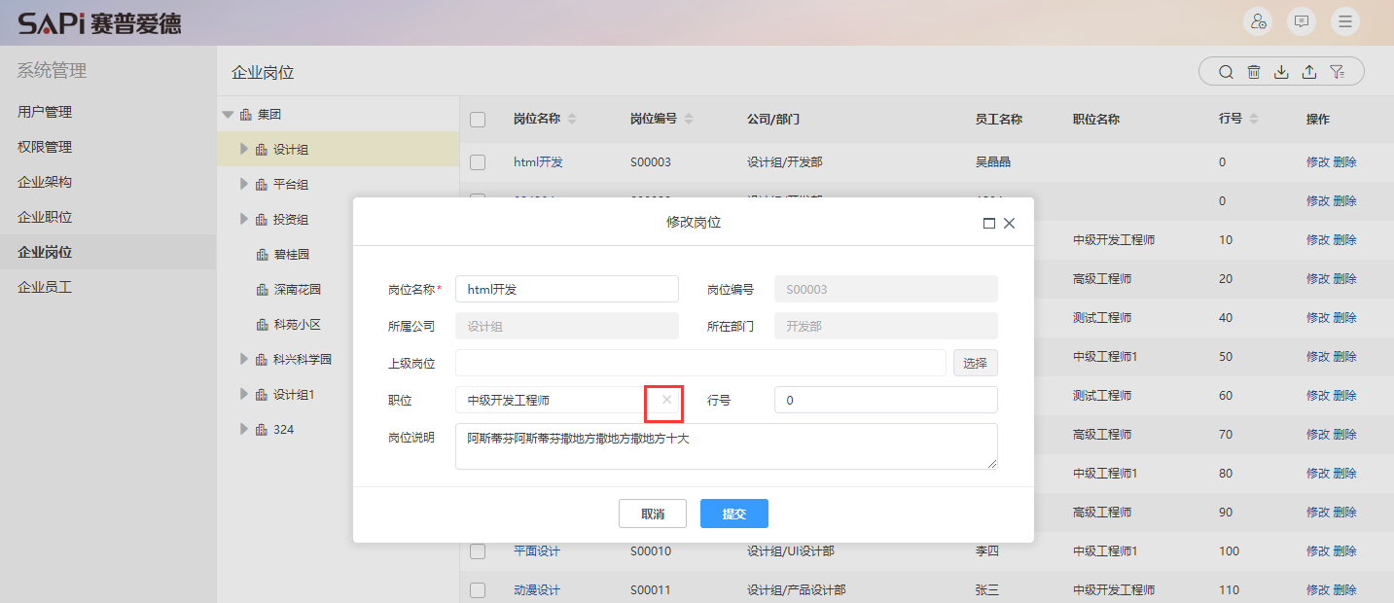

图-删除职位

【查看岗位】点击岗位名称可进行查看岗位信息。

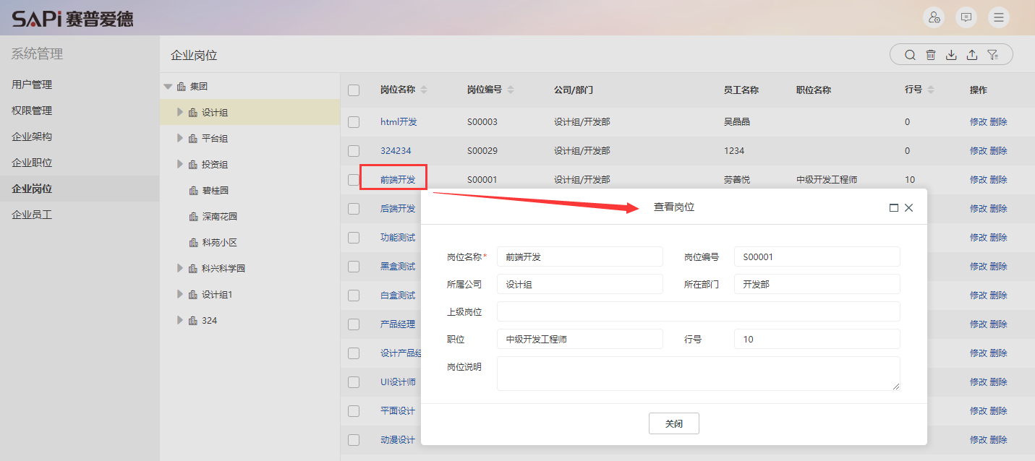

图-查看岗位

【导入】首次导入企业岗位之前，请先 <点击此处> 下载模板，然后按照模板格式输入企业岗位的信息后导入。

【导出】请选择所需要导出的数据范围，即将以Excel格式导出数据...，可选择导出当前页或导出全部。

## 企业员工

企业员工：员工编号不能重复，员工与用户之间是一对一的关系，如果企业员工删除了，对应的用户也直接删除了，如果用户删除了，对应的员工名称还在。员工只能关联未被使用的用户。新增或修改员工可设置岗位，如果设置岗位当前只有一个，则当前岗位必须为员工的默认岗位，如果有多个，可自行选择默认岗位。

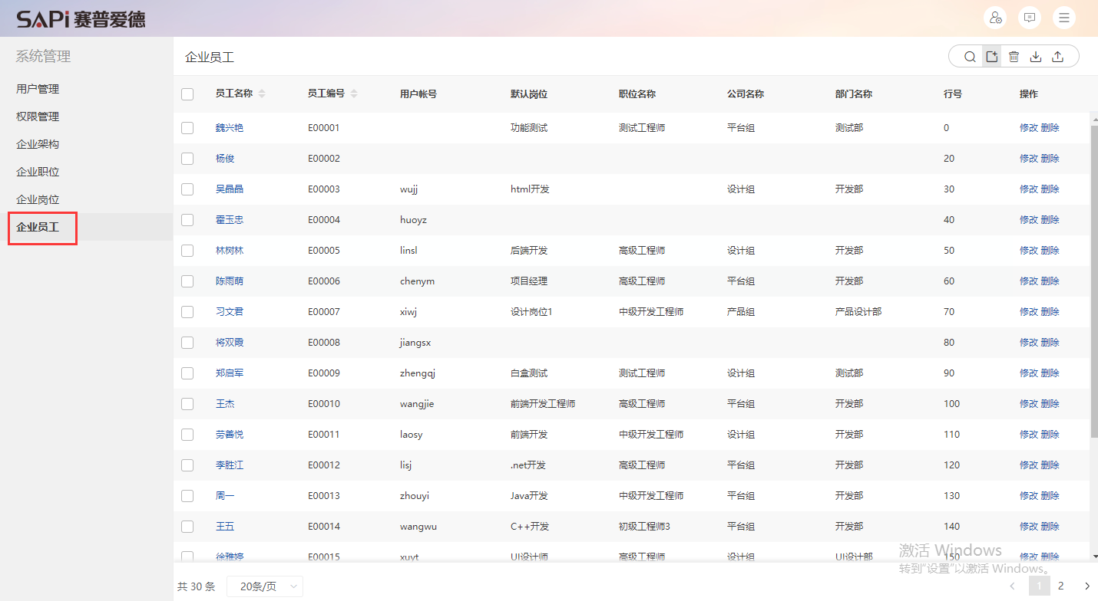

图-企业员工页面

【新增员工】点击右上角新增图标进行新增，新增一个员工的名称、编号、性别、生日、籍贯、入职日期等个人基本信息，并可设置岗位及默认岗位。

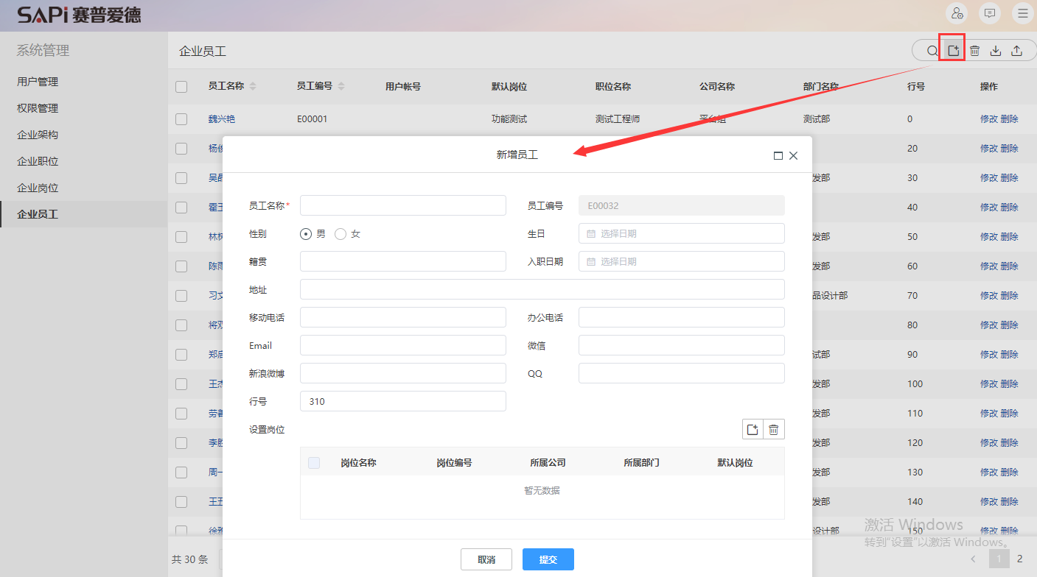

图-新增员工

【修改员工】点击修改按钮，修改员工个人基本信息并可重新设置岗位信息以及默认岗位。

【企业员工-设置岗位】在新增或修改员工时，可设置岗位。

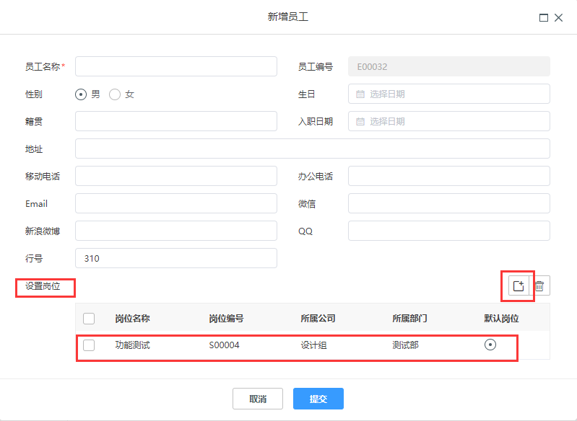

图-设置岗位（当只有一个岗位，自动设置为默认岗位）

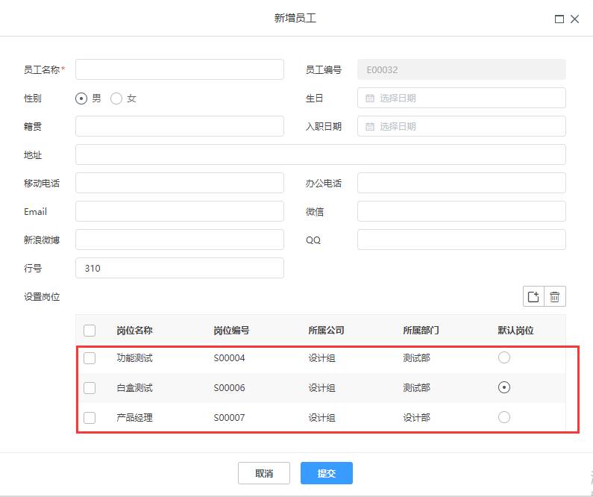

图-设置岗位（当有多个岗位，可自行设置默认岗位）

【企业员工-设置岗位】设置岗位页面，点击企业架构，右侧显示岗位信息，架构名称和数量，点击[全选]按钮，全部显示在已选岗位列表或者点击单个岗位进行选择。

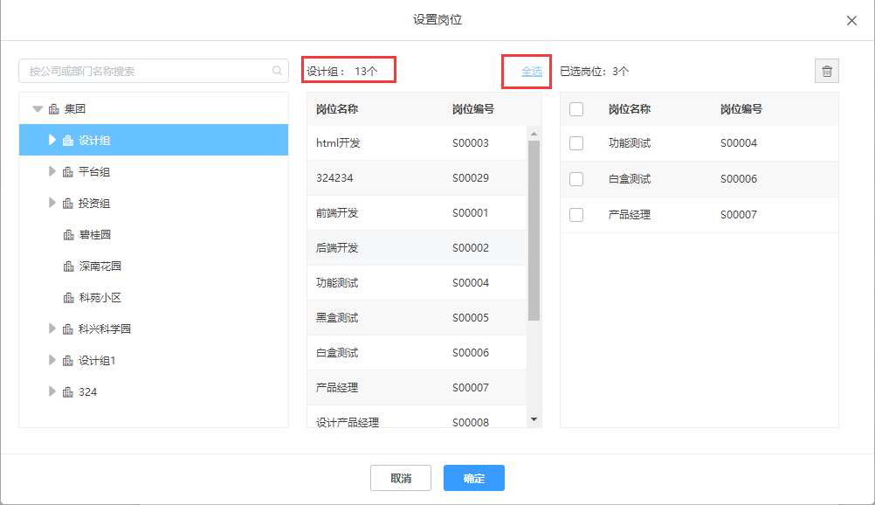

图-设置岗位页面

【删除员工】点击[删除]按钮进行单个删除，或选择多个，点击右上角的删除图标进行多个删除，如果关联了企业岗位和用户，并且移除默认岗位以及与岗位和用户的关联信息。

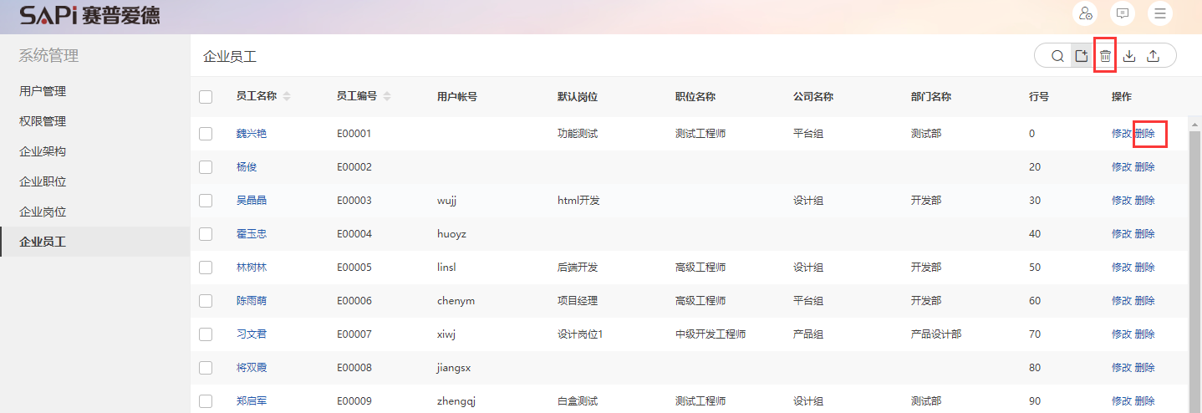

图-删除员工

【企业员工-删除岗位】在新增或修改员工页面，可选择一个或多个选项，点击[删除]按钮进行删除。

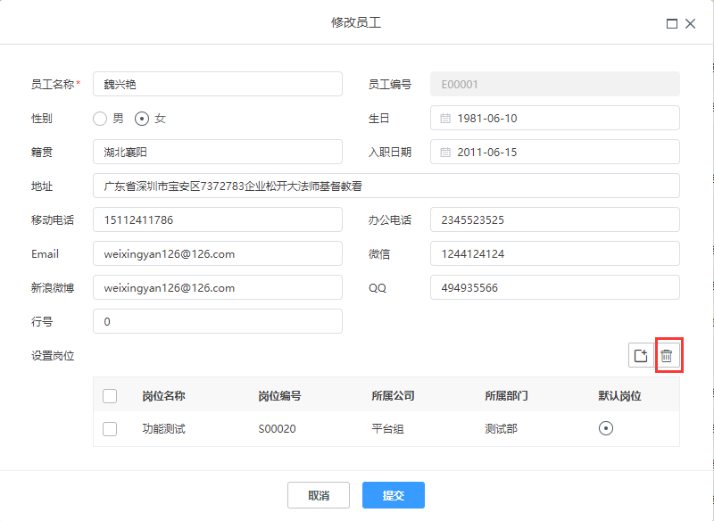

图-删除岗位（新增或修改页面删除岗位）

【设置岗位-删除岗位】在设置岗位页面，可选择一个或多个选项，点击[删除]按钮进行删除。或者点击岗位信息后面的红色X删除图标进行单个删除。

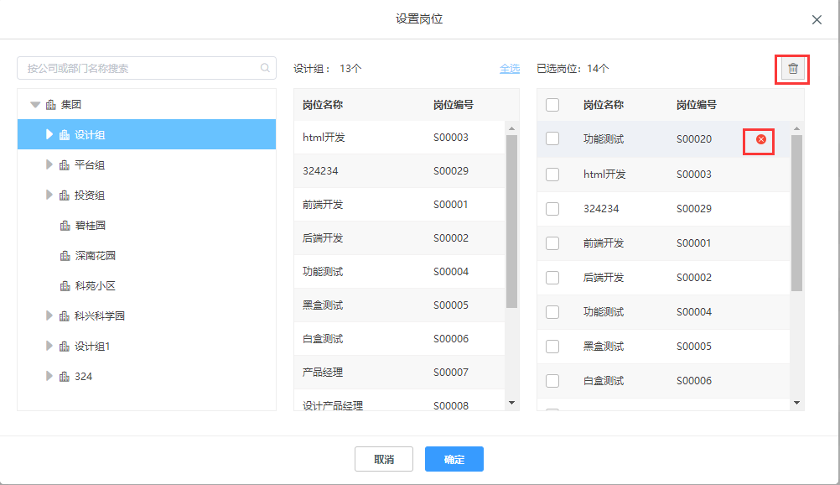

图-删除岗位（设置岗位页面删除）

【搜索】按员工名称、员工编号、用户账号、公司名称、部门名称进行搜索。

【查看员工】点击员工名称进行查看员工信息

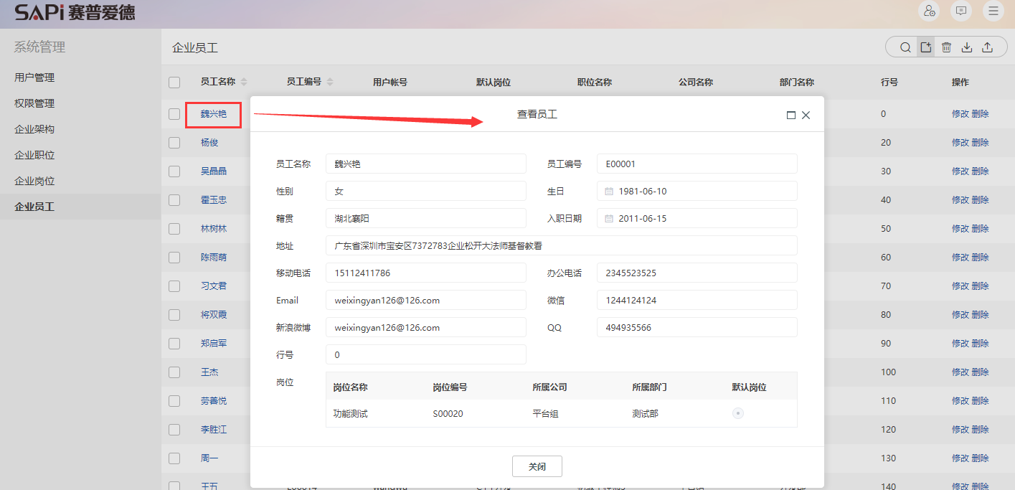

图-查看员工

【导入】首次导入企业员工之前，请先 <点击此处> 下载模板，然后按照模板格式输入企业员工的信息后导入。

【导出】请选择所需要导出的数据范围，即将以Excel格式导出数据...，可选择导出当前页或导出全部。